**HỌC VIỆN CÔNG NGHỆ BƯU CHÍNH VIỄN THÔNG**

KHOA CÔNG NGHỆ THÔNG TIN



**ĐỒ ÁN TỐT NGHIỆP**

Sinh Unit test script tự động sử dụng LLM

| Giảng viên hướng dẫn: | Ts. Đỗ Thị Bích Ngọc |
| --- | --- |
| Tên sinh viên: | Phạm Văn Tiến |
| Mã sinh viên: | B20DCCN598 |
| Ngành: | Công nghệ phần mềm |

# LỜI CẢM ƠN

Em xin gửi lời cảm ơn chân thành và sâu sắc nhất đến cô – người đã tận tình hướng dẫn, hỗ trợ và định hướng cho em trong suốt quá trình thực hiện đồ án tốt nghiệp này.

Nhờ sự hướng dẫn tận tâm của cô, em không chỉ có cơ hội mở rộng kiến thức, rèn luyện tư duy mà còn học được cách tiếp cận vấn đề một cách khoa học và chuyên nghiệp. Sự động viên, góp ý chi tiết và kiên nhẫn của cô là nguồn động lực lớn giúp em vượt qua những khó khăn trong suốt thời gian làm đồ án.

Em cũng xin gửi lời cảm ơn đến gia đình, bạn bè và các thầy cô đã luôn ủng hộ, khích lệ em trong suốt quá trình học tập và hoàn thiện đồ án.

Một lần nữa, em xin gửi lời cảm ơn chân thành đến cô và tất cả những người đã đồng hành cùng em trong hành trình ý nghĩa này.

Phạm Văn Tiến

# LỜI MỞ ĐẦU

Trong quá trình phát triển phần mềm, kiểm thử đơn vị (unit testing) là một bước quan trọng nhằm đảm bảo chất lượng và tính đúng đắn của mã nguồn. Tuy nhiên, việc viết unit test thủ công thường mất nhiều thời gian và đòi hỏi sự tỉ mỉ, dẫn đến khó khăn trong việc đảm bảo độ bao phủ mã nguồn cao và hạn chế lỗi. Với sự phát triển mạnh mẽ của trí tuệ nhân tạo, đặc biệt là các mô hình ngôn ngữ lớn (LLM), việc tự động hóa quy trình này đã trở thành một hướng nghiên cứu tiềm năng.

Đề tài **"Sinh unit test scripts tự động sử dụng LLM"** được xây dựng nhằm giải quyết bài toán trên bằng cách ứng dụng LLM trong việc đọc hiểu tài liệu yêu cầu và sinh mã kiểm thử đơn vị một cách tự động. Giải pháp này không chỉ giúp giảm tải công việc cho lập trình viên mà còn nâng cao hiệu quả kiểm thử thông qua việc tăng cường độ bao phủ mã nguồn.

Đề tài tận dụng các công cụ hiện đại như:

* OpenAI API: Hỗ trợ xử lý ngôn ngữ tự nhiên phức tạp, giúp LLM đọc hiểu và phân tích yêu cầu để sinh test case chính xác.
* PyTest: Một framework kiểm thử mạnh mẽ, đơn giản và phổ biến trong cộng đồng Python.

Thông qua việc thực hiện đề tài, em đã có cơ hội tiếp cận và ứng dụng các kiến thức học được, từ nền tảng về kiểm thử phần mềm, thiết kế hệ thống, cho đến việc sử dụng công cụ hiện đại và cách áp dụng LLM vào quy trình thực tế. Đây không chỉ là một bài toán kỹ thuật mà còn giúp em nâng cao tư duy khoa học và khả năng giải quyết vấn đề một cách sáng tạo.

Nội dung đồ án được trình bày qua ba chương như sau:

* Chương 1: Tìm hiểu chung – Trình bày các khái niệm liên quan, bao gồm LLM, SlipCover, CoverUp, và ứng dụng của LLM trong sinh unit test tự động.
* Chương 2: Giải pháp – Phân tích giải pháp thực hiện, cách kết hợp LLM với các công cụ để tự động sinh unit test scripts, từ phân tích yêu cầu đến tối ưu độ bao phủ mã nguồn.
* Chương 3: Thử nghiệm và đánh giá – Trình bày kết quả thử nghiệm, so sánh với các phương pháp khác, và đánh giá hiệu quả của giải pháp đề xuất.

Với những nội dung này, đề tài đang hướng đến việc tìm hiểu và áp dụng LLM vào phát triển phần mềm, không chỉ giải quyết bài toán hiện tại mà còn có thể góp phần cải thiện quy trình kiểm thử trong tương lai.

# CHƯƠNG 1. TÌM HIỂU CHUNG

Trong lĩnh vực phát triển phần mềm, kiểm thử đóng vai trò quan trọng trong việc đảm bảo chất lượng và giảm thiểu rủi ro từ lỗi phần mềm. Kiểm thử đơn vị, với nhiệm vụ xác minh từng thành phần nhỏ của chương trình hoạt động chính xác, được xem như một bước nền tảng trong toàn bộ quy trình kiểm thử. Tuy nhiên, quá trình tạo và quản lý các bộ kiểm thử đơn vị thường tiêu tốn nhiều thời gian và tài nguyên, đặc biệt với các dự án quy mô lớn.

Với sự phát triển nhanh chóng của trí tuệ nhân tạo và các công cụ hỗ trợ đo lường chất lượng phần mềm, đã xuất hiện nhiều hướng tiếp cận để tự động hóa quy trình sinh mã kiểm thử, trong đó nổi bật là sự kết hợp giữa các mô hình ngôn ngữ lớn (LLM) và các công cụ đo độ bao phủ mã. Điều này không chỉ giúp giảm thiểu công việc thủ công mà còn nâng cao hiệu suất và tính chính xác của kiểm thử thông qua tối ưu hóa độ bao phủ mã nguồn.

Chương 1 nhằm thiết lập cơ sở lý thuyết cho đồ án bằng cách phân tích bài toán và nghiên cứu các công nghệ liên quan. Nội dung sẽ tập trung vào việc giới thiệu tổng quan về LLM, các công cụ đo độ bao phủ mã và các thư viện kiểm thử phổ biến. Qua đó, các công nghệ như SlipCover, PyTest và OpenAI API sẽ được phân tích, so sánh và đánh giá. Quyết định lựa chọn công nghệ phù hợp nhất để ứng dụng vào giải pháp sẽ được trình bày một cách rõ ràng nhằm định hướng cho nội dung các chương tiếp theo.

Mục tiêu của chương này là không chỉ nêu bật tầm quan trọng của vấn đề mà còn làm nổi bật tiềm năng ứng dụng của các công nghệ hiện đại trong việc giải quyết bài toán sinh unit test tự động, đặt nền móng cho những nội dung chuyên sâu hơn trong các chương sau.

## 

## **1.1 Mô hình ngôn ngữ lớn**

### **1.1.1 Giới thiệu chung**

Mô hình ngôn ngữ lớn (Large Language Model - LLM) là một loại mô hình học sâu, được đào tạo trước đó dựa trên một lượng dữ liệu khổng lồ khiến chúng có khả năng hiểu và tạo ra ngôn ngữ tự nhiên cũng như các loại nội dung khác để thực hiện nhiều nhiệm vụ.

LLM đang tạo ra đang tạo ra sự thay đổi cách sáng tạo nội dung và sử dụng công cụ như tìm kiếm hoặc trợ lý ảo. Mặc dù không hoàn hảo, nhưng nó cũng đã thể hiện khả năng đáng kinh ngạc trong việc dự đoán dựa trên dữ liệu đầu vào nhỏ. LLM được áp dụng rộng rãi trong nhiều lĩnh vực nhờ những khả năng xử lý ngôn ngữ tự nhiên hiệu quả:

* Dịch ngôn ngữ: LLM cung cấp dịch thuật lưu loát và khả năng đa ngôn ngữ, mở rộng phạm vi hoạt động cho các tổ chức trên nhiều khu vực và ngôn ngữ.
* Tóm tắt nội dung: LLM có thể tóm tắt các bài báo dài, bản tin, báo cáo nghiên cứu, tài liệu công ty, hoặc lịch sử khách hàng thành văn bản súc tích, phù hợp với định dạng đầu ra mong muốn.
* Trợ lý AI: LLM hỗ trợ xây dựng chatbot trả lời câu hỏi khách hàng, thực hiện các tác vụ backend, và cung cấp thông tin chi tiết bằng ngôn ngữ tự nhiên, trở thành giải pháp chăm sóc khách hàng tự phục vụ hiệu quả.
* Sinh mã nguồn: Hỗ trợ lập trình viên bằng cách sinh ra đoạn mã dựa trên mô tả, sửa lỗi trong mã, hoặc gợi ý cải thiện code. Các công cụ như GitHub Copilot đã chứng minh hiệu quả trong việc tăng năng suất lập trình.
* Tạo văn bản: Khả năng viết các bài luận, bài báo, nội dung sáng tạo hoặc thậm chí hoàn thiện các tài liệu kỹ thuật là một thế mạnh lớn. LLM có thể tạo ra nội dung tự nhiên, giống con người, đáp ứng nhiều ngữ cảnh khác nhau…

Và đối với lĩnh vực kiểm thử phần mềm, LLM cũng đang trở thành một công cụ đặc biệt hữu ích trong việc sinh bộ mã kiểm thử đơn vị.

* Tự động hóa quá trình sinh test case: LLM có khả năng đọc hiểu các tài liệu kỹ thuật hoặc mã nguồn, từ đó tự động sinh ra các test case phù hợp mà không cần phải viết tay thủ công. Điều này giúp tiết kiệm thời gian và giảm khối lượng công việc cho lập trình viên.
* Tăng cường độ bao phủ mã nguồn (code coverage): LLM có thể được hướng dẫn để tạo ra các test case đa dạng, bao gồm cả những trường hợp phức tạp, giúp tăng độ bao phủ mã nguồn cả ở mức dòng lệnh (line) và nhánh (branch).
* Hỗ trợ phát hiện lỗi và thiếu sót: LLM có thể tìm thấy các tình huống góc cạnh (edge case) mà lập trình viên có thể bỏ sót, từ đó phát hiện các lỗi tiềm tàng trong mã nguồn.
* Khả năng học và mở rộng: Các LLM hiện đại có thể được tùy chỉnh hoặc fine-tune để phù hợp với các quy tắc, đặc thù của từng dự án, giúp tăng cường độ chính xác và hiệu quả khi sinh unit test.
* Hỗ trợ đa ngôn ngữ lập trình: Với khả năng hiểu và phân tích mã nguồn trong nhiều ngôn ngữ lập trình, LLM có thể áp dụng cho các dự án đa dạng.

Mặc dù LLM là công cụ mạnh mẽ, nhưng vẫn cần sự kết hợp giữa tự động hóa và kiểm tra thủ công từ lập trình viên để đảm bảo chất lượng cao nhất cho quy trình kiểm thử. Việc tối ưu hóa mô hình và chọn lựa ứng dụng thích hợp sẽ giúp khai thác tối đa tiềm năng của LLM trong lĩnh vực này.

### **1.1.2 OpenAI**

OpenAI là một trong những tổ chức hàng đầu trong việc nghiên cứu và phát triển các mô hình ngôn ngữ lớn. Các sản phẩm nổi bật bao gồm GPT-4, GPT-3.5 và Codex. Nhờ vào khả năng linh hoạt và hiệu quả cao, OpenAI đã khẳng định vai trò trong nhiều lĩnh vực.

Ưu điểm:

* Hỗ trợ đa mô hình mạnh mẽ như GPT-4, GPT-3.5, Codex,..
* Linh hoạt trong xử lý đa tác vụ: hội thoại, tóm tắt, viết nội dung, phân tích ngôn ngữ, sinh mã nguồn,..
* Tích hợp đơn giản;
* Tài liệu hướng dẫn chi tiết, cộng đồng hỗ trợ lớn…

Nhược điểm:

* Tốn kém với lượng truy vấn lớn, tính phí dựa theo số lượng token sử dụng;
* Yêu cầu tối ưu hoá đầu vào để giảm chi phí.

**1.1.3 Gemini**

Gemini được phát triển dựa trên nền tảng PaLM 2, nhấn mạnh vào khả năng hiểu ngôn ngữ tự nhiên, logic và đa ngôn ngữ. Gemini còn hỗ trợ tính năng đa phương thức, giúp tích hợp nhiều loại dữ liệu

Ưu điểm:

* Kế thừa thế mạnh từ PaLM 2, hỗ trợ tư duy chuỗi và đa ngôn ngữ.
* Tích hợp đa phương thức (văn bản, hình ảnh, dữ liệu phức tạp).
* Tính năng tạo lập nội dung sáng tạo, kiểm soát kết quả đầu ra.
* Tập trung nhiều vào khả năng tư duy và logic vượt trội.

Nhược điểm:

* Mới ra mắt nên chưa được phổ biến rộng rãi;
* Cần đánh giá thực tế khả năng tích hợp với các hệ thống hiện tại.

**1.1.4 Google Bard - PaLM**

Google Bard được phát triển trên nền tảng PaLM, tận dụng hệ sinh thái Google như Sheets, Docs, và Search để hỗ trợ tính năng xử lý dữ liệu lớn và phân tích ngữ cảnh.

Ưu điểm:

* Tích hợp tốt với hệ sinh thái Google;
* Hỗ trợ thời gian thực truy cập thông tin mới từ web;
* Dễ sử dụng, tài liệu rõ ràng và có phiên bản miễn phí.

Nhược điểm:

* Phụ thuộc vào hệ sinh thái của Google, giới hạn khả năng ứng dụng ngoài;
* Hiệu quả chưa bằng OpenAI trong việc xử lý các yêu cầu phức tạp.

**1.1.5 Anthropic**

Anthropic tập trung vào tính an toàn trong phản hồi, chủ trương lập ra Claude AI - mô hình xử lý văn bản dài và tóm tắt hiệu quả.

Ưu điểm:

* Xử lý tài liệu dài vượt trội;
* Hỗ trợ tư duy chuỗi, reasoning logic tốt;
* Chú trọng tính an toàn trong phản hồi.

Nhược điểm:

* Chưa hiệu quả sáng tạo như OpenAI;
* Hỗ trợ hạn chế đa ngôn ngữ.

**1.1.6 AWS**

AWS cung cấp nhiều dịch vụ AI/ML như SageMaker, Lex, Polly…

Ưu điểm:

* Tích hợp với hệ sinh thái AWS;
* Khả năng tùy chỉnh cao và bảo mật dữ liệu chặt chẽ.

Nhược điểm:

* Phức tạp trong cấu hình và sử dụng;
* Hiệu quả sáng tạo nội dung tự nhiên so với OpenAI.

Sau khi tìm hiểu và so sánh một số mô hình LLM phổ biến thì em thấy OpenAI phù hợp với đồ án này:

* *Khả năng sinh mã lập trình tốt*: OpenAI, đặc biệt là với GPT-4 hoặc Codex, chứng minh năng lực mạnh mẽ trong việc sinh mã nguồn. Mô hình Codex, vốn là công nghệ của GitHub COpilot, đã được công nhận trong việc hỗ trợ lập trình viên sinh mã nguồn nhanh chóng, hiệu quả. Điều này phù hợp với mục tiêu của đồ án là tối ưu hoá quá trình kiểm thử.
* *Linh hoạt trong xử lý ngôn ngữ tự nhiên*: OpenAI API cho phép bạn gửi yêu cầu từ tài liệu kỹ thuật hoặc mô tả phần mềm và nhận lại code unit test dưới dạng cấu trúc chuẩn. Điều này phù hợp với bài toán của bạn khi input là tài liệu kỹ thuật và output là script test.
* *Khả năng phân tích và tối ưu hoá chuyên biệt*: điểm nổi bật của OpenAI là khả năng phân tích logic, đưa ra các kịch bản kiểm thử bao phủ cho cả các trường hợp như edge case. Điều này hỗ trợ tốt cho tiêu chí tăng độ bao phủ mã nguồn của đồ án - tiêu chí quan trọng trong giải pháp.
* *Dễ dàng tích hợp và triển khai:* OpenAI API dễ tích hợp vào các hệ thống hiện có hoặc xây dựng thành ứng dụng độc lập. Việc triển khai chỉ yêu cầu một vài bước cấu hình cơ bản, đặc biệt thuận tiện khi sử dụng ngôn ngữ Python với thư viện “openai”.

Chính vì vậy mà OpenAI là lựa chọn hàng đầu để ứng dụng vào bài toán này. Tuy nhiên để tối ưu hoá chi phí thì đòi hỏi phải chuẩn hoá những câu prompt để giảm thiểu token sử dụng, theo dõi sát sao chi phí và tối ưu hóa các yêu cầu API; đồng thời kết hợp kiểm tra thủ công nhằm đảm bảo chất lượng đầu ra.

Mỗi yêu cầu API (prompt) và phản hồi (completion) đều tính chi phí dựa trên số lượng token. Mỗi token có thể là một từ, ký tự hoặc dấu chấm câu. Ví dụ: “Hello world!” - 3 tokens.

Chi phí sử dụng: OpenAI tính phí dựa trên từng loại mô hình, mỗi mô hình có khả năng và mức giá khác nhau. Chi phí sẽ được tính theo mỗi 1M hay 1K tokens và mỗi 1K tokens là khoảng 750 từ, bao gồm:

* Input tokens: prompt được gửi tới OpenAI;
* Output tokens: phản hồi mà API trả về.

Chi phí khác nhau tùy thuộc vào mô hình được sử dụng, dưới đây là một số mô hình phổ biến và chi phí trong thời điểm này:

| **Model** | **Pricing** | | |
| --- | --- | --- | --- |
| gpt-4o | $2.50 / 1M input tokens | $1.25/1M cached input tokens | $10.00/1M output tokens |
| gpt-4o-mini | $0.150 / 1M input tokens | $0.075/1M cached input tokens | $0.600/1M output tokens |
| o1 | $15.00 / 1M input tokens | $7.50/1M cached input tokens | $60.00/1M output tokens |
| o1-mini | $3.00 / 1M input tokens | $1.50/1M cached input tokens | $12.00/1M output tokens |

Bảng abc. Bảng chi phí các mô hình của OpenAI

Sau khi tiến hành so sánh các mô hình trên, em đã lựa chọn gpt-4o-mini áp dụng vào. Quyết định này được đưa ra không chỉ dựa trên hiệu năng mà còn xét đến yếu tố chi phí, tính khả thi khi triển khai và nhu cầu tối ưu hoá tài nguyên trong bối cảnh là một sinh viên.

GPT-4o-mini là phiên bản tối ưu về chi phí trong các mô hình được cung cấp. Mặc dù khả năng xử lý và sinh mã không bằng các mô hình còn lại nhưng vẫn đápp ứng được các yêu cầu cốt lõi của bài toán, đặc biệt khi tập trung vào các trường hợp yêu cầu không quá phức tạp. Với chi phí thấp nhất trong các mô hình, nó trở thành lựa chọn hợp lý cho sinh viên hoặc các cá nhân có ngân sách hạn chế. Điều này đặc biệt quan trong trong bối cảnh cần cân nhắc giữa hiệu năng và chi phí sử dụng API để đảm bảo đồ án khả thi trong suốt quá trình thực hiện.

Tuy nhiên , hạn chế của gpt-4o-mini là việc đòi hỏi ngữ cảnh đầu vào và yêu cầu cần được viết một cách chi tiết, rõ ràng và có cấu trúc tốt nhất có thể khi so với các mô hình khác. Do đó, để đảm bảo chất lượng đầu ra phải chú trọng đến việc chuẩn bị các prompt sao cho cụ thể và đầy đủ, thay vì dựa vào khả năng suy luận mạnh mẽ của các mô hình cao cấp hơn.

Mặc dù lựa chọn gpt-4o-mini đồng nghĩa với việc tăng khối lượng công việc việc trong khâu chuẩn bị yêu cầu đầu vào, nhưng chi phí tiết kiệm được là một lợi thế không thể phủ nhận. Với chi phí thấp hơn nhiều lần so với các mô hình còn lại, nhưng thay vào đó có thể thực hiện nhiều lượt kiểm thử hơn mà không lo vượt quá ngân sách dự kiến, từ đó giúp cải thiện chất lượng của các kết quả thử nghiệm và tối ưu hoá quá trình triển khai đồ án.

Ngoài ra việc sử dụng API phải tuân theo giới hạn tokens mỗi phút (RPM), yêu cầu mỗi phút hay theo ngày (RPM/PRD), và các giới hạn khác dành cho từng loại mô hình.

| Model | Token limits | Request and other limits |
| --- | --- | --- |
| gpt-4o | 30,000 TPM | 500 RPM |
| gpt-4o-mini | 200,000 TPM | 500 RPM - 10,000 RPD |
| o1 | - | - |
| o1-mini | 200,000 TPM | 500 RPM |

Bảng abc. Giới hạn sử dụng OpenAI API

Nhìn chung, việc lựa chọn mô hình là một quyết định cân bằng giữa chi phí và hiệu quả. Tuy phải đánh đổi một phần khả năng xử lý tự động của mô hình, việc sử dụng gpt-4o-mini cho phép đạt được mục tiêu của đồ án trong điều kiện tài chính giới hạn, đồng thời rèn luyện khả năng viết prompt chi tiết và logic - một kỹ năng quan trọng trong việc áp dụng LLM vào thực tế.

## **1.2 Bài toán sinh unit test tự động**

Kiểm thử phần mềm đóng vai trò quan trọng trong việc đảm bảo chất lượng sản phẩm, với unit test là một phần không thể thiếu trong chu trình kiểm thử. Unit test giúp xác minh tính đúng đắn của từng đơn vị nhỏ nhất trong mã nguồn, từ đó đảm bảo các thành phần này hoạt động chính xác và ổn định.

Tuy nhiên, trong bối cảnh các dự án phần mềm ngày càng phức tạp và quy mô lớn, việc viết test case thủ công trở thành một thách thức lớn. Quá trình này không chỉ tiêu tốn thời gian mà còn dễ dẫn đến việc bỏ sót các lỗi tiềm ẩn, đặc biệt khi mã nguồn liên tục thay đổi.

Trong kiểm thử truyền thống, test case thường được sinh thủ công bởi lập trình viên dựa trên kinh nghiệm và hiểu biết về mã nguồn. Dù cách tiếp cận này mang lại sự chính xác nhất định, nhưng nó không phù hợp với nhu cầu phát triển nhanh và liên tục trong ngành phần mềm hiện nay.

Bài toán đặt ra là làm thế nào để tự động hóa quy trình sinh unit test, từ đó nâng cao hiệu quả kiểm thử mà không làm tăng đáng kể chi phí hay phức tạp hóa quy trình?

### **1.2.1 Các phương pháp kiểm thử và hạn chế**

Các mức độ kiểm thử

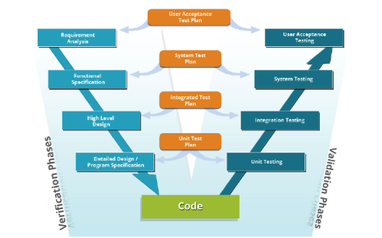  
Hình abc. Các mức độ kiểm thử

*Kiểm thử đơn vị - Unit test*

Kiểm thử đơn vị là hoạt động kiểm thử nhỏ nhất, được thực hiện trên các hàm hay thành phần riêng lẻ và được thực hiện bởi lập trình viên (không phải kiểm thử viên).

Mục đích: đảm bảo thông tin được xử lý đúng và có đầu ra chính xác trong mối tương quan giữa dữ liệu nhập và chức năng của đơn vị.

Người thực hiện: do việc kiểm thử đơn vị đòi hỏi phải kiểm tra từng nhánh lệnh, nên đòi hỏi người kiểm thử phải có kiến thức về lập trình cũng như thiết kế của hệ thống nên người thực hiện thường là lập trình viên.

Unit test cũng đòi hỏi phải chuẩn bị trước các ca kiểm thử (*Test case*) hoặc kịch bản kiểm thử (*Test script*), trong đó chỉ định rõ dữ liệu đầu vào, các bước thực hiện và dữ liệu đầu ra mong muốn. Các Test case và Test script này nên được giữ lại để tái sử dụng.

Mặc dù Unit Test đóng vai trò quan trọng trong việc đảm bảo chất lượng phần mềm, nhưng phương pháp truyền thống này cũng tồn tại nhiều hạn chế:

* Tốn thời gian và công sức: Quá trình tạo test case thủ công là công việc lặp đi lặp lại, tốn nhiều thời gian và không phù hợp với các dự án quy mô lớn hoặc thay đổi thường xuyên.
* Độ bao phủ thấp: Lập trình viên dễ bỏ sót các trường hợp ở biên hoặc lỗi tiềm ẩn trong mã nguồn phức tạp.
* Khả năng phát hiện lỗi hạn chế: Các test case truyền thống đôi khi chưa đảm bảo khám phá hết các lỗi trong mã.

Kiểm thử đơn vị là nền tảng quan trọng trong quy trình kiểm thử phần mềm, nhưng những hạn chế về thời gian, công sức và độ bao phủ yêu cầu các giải pháp hỗ trợ. Việc ứng dụng các công cụ tự động hóa, đặc biệt là các mô hình ngôn ngữ lớn (LLM), đang mở ra hướng tiếp cận mới, giúp giảm thiểu những khó khăn và tối ưu hiệu quả của kiểm thử đơn vị.

*Kiểm thử tích hợp - Integrated Test*

Kiểm thử tích hợp nhằm phát hiện lỗi giao tiếp xảy ra giữa các thành phần cũng như lỗi của bản thân từng thành phần (nếu có).

Thành phần có thể là:

* Các module;
* Các ứng dụng riêng lẻ;
* Các ứng dụng client/server trên một mạng.

*Kiểm thử hệ thống - System Test*

Kiểm thử hệ thống là một mức của tiền trình kiểm thử phần mềm khi các module và tích hợp các module đã được test.

Mục tiêu: để đánh giá phần mềm có tuân thủ theo các yêu cầu đã đưa ra hay không, gồm cả yêu cầu chức năng và yêu cầu phi chức năng. Vì vậy, System Test lại gồm nhiều loại kiểm thử khác nhau, phổ biến nhất là:

* Kiểm thử chức năng - Functional Test: đảm bảo tất cả các chức năng hoạt động đúng;
* Configuration Test: phân tích hệ thống với các thiết lập cấu hình khác nhau;
* Kiểm thử hiệu năng - Performance Test: đánh giá hiệu năng tổng thể của phần mềm, bao gồm thời gian phản hồi, thời gian xuất báo cáo…;
* Kiểm thử bảo mật - Security Test: đảm bảo tính toàn vẹn, bảo mật của dữ liệu và của hệ thống…

Tuy nhiều loại kiểm thử nhưng không nhất thiết phải thực hiện tất cả các loại kiểm thử trên. Tuỳ theo yêu cầu và đặc trưng của từng hệ thống, tuỳ khả năng và thời gian cho phép của dự án, khi lập kế hoạch, người quản lý dự án sẽ quyết định áp dụng những loại kiểm thử nào.

*Kiểm thử chấp nhận - Acceptance Test*

Kiểm thử chấp nhận là một cấp độ trong tiến trình kiểm thử phần mềm nhằm kiểm thử hệ thống về khả năng chấp nhận được.

Mục tiêu: đánh giá sự tuân thủ của hệ thống với các yêu cầu nghiệp vụ, và thẩm định xem đã có thể chấp nhận để bàn giao chưa.

### **1.2.2 Ý nghĩa và thách thức của việc sinh unit test**

Trong quy trình phát triển phần mềm, kiểm thử đơn vị đóng vai trò cốt lõi trong việc đảm bảo chất lượng mã nguồn ngay từ những bước đầu tiên. Tuy nhiên, việc tự động hóa kiểm thử đơn vị - không chỉ mang lại ý nghĩa to lớn mà còn đặt ra những thách thức cần được giải quyết

Ý nghĩa của việc tự động sinh Unit test

* Giảm tải công việc cho lập trình viên: việc viết test script thủ công thường tốn rất nhiều thời gian và công sức, đặc biệt với các dự án lớn. Tự động sinh unit test giúp giảm gánh nặng này, cho phép lập trình viên tập trung hơn vào việc phát triển các tính năng cốt lõi của phần mềm;
* Đảm bảo chất lượng phần mềm: một trong những ưu điểm nổi bật của tự động hoá unit test là khả năng tăng cường độ bao phủ mã nguồn. Điều này không chỉ đảm bảo rằng phần lớn các trường hợp và nhánh lệnh trong mã nguồn được kiểm tra, mà còn giảm nguy cơ lỗi tiềm ẩn bị đưa vào môi trường sản xuất;
* Tăng tốc chu trình phát triển: bằng cách tự động hóa quy trình kiểm thử, thời gian để phát hiện và sửa lỗi được rút ngắn đáng kể. Điều này đồng nghĩa với việc sản phẩm có thể được hoàn thiện và triển khai nhanh hơn, đáp ứng nhu cầu của thị trường một cách hiệu quả;
* Hạn chế lỗi sản phẩm: các lỗi không phát hiện được trong giai đoạn phát triển thường dẫn đến hậu quả nghiêm trọng khi phần mềm đã được đưa vào sản xuất. Tự động sinh unit test góp phần giảm thiểu các lỗi này thông qua kiểm thử toàn diện và chi tiết hơn.

Mặc dù mang lại nhiều lợi ích, song việc tự động hóa kiểm thử đơn vị cũng đối mặt với không ít thách thức:

* *Hiểu đúng ngữ cảnh và logic mã nguồn*: Sinh test case yêu cầu phải phân tích chính xác logic của mã nguồn, điều này không đơn thuần chỉ là xử lý cú pháp mà còn liên quan đến việc hiểu rõ ngữ cảnh và ý nghĩa của các đoạn mã;
* *Tạo test case chất lượng cao*: không chỉ test case nào cũng đảm bảo khả năng phát hiện lỗi hiệu quả. Một test case chất lượng cao không chỉ cần kiểm tra tính đúng đắn của mã nguồn mà còn phải khám phá được các lỗi tiềm ẩn - điều này đặt ra yêu cầu cao đối với các công cụ tự động;
* *Đảm bảo tính tổng quát và độ bao phủ*: để đảm bảo hiệu quả kiểm thử, các test case được sinh tự động cần đạt độ bao phủ cao cả về dòng lệnh lẫn nhánh lệnh. Tuy nhiên, việc đạt được điều này trong các hệ thống lớn và phức tạp không hề đơn giản, đặc biệt là khi mã nguồn thường xuyên thay đổi.

Tự động sinh unit test là một giải pháp tiềm năng giúp cải thiện quy trình phát triển phần mềm, từ việc nâng cao chất lượng mã nguồn đến tối ưu hóa thời gian và công sức của lập trình viên. Tuy nhiên, để đạt được hiệu quả mong muốn, cần tập trung giải quyết các thách thức về hiểu ngữ cảnh, nâng cao chất lượng test case và đảm bảo độ bao phủ mã nguồn. Những nỗ lực này không chỉ mở ra cơ hội nâng cao hiệu quả kiểm thử mà còn thúc đẩy sự phát triển bền vững của các dự án phần mềm trong tương lai.

### **1.2.3 Đề xuất giải pháp**

Trước những hạn chế của các phương pháp kiểm thử truyền thống trong việc sinh Unit Test, sự phát triển của các mô hình ngôn ngữ lớn (LLM) như GPT-4 mở ra một hướng tiếp cận mới. Giải pháp tập trung vào việc ứng dụng LLM nhằm tự động hóa quy trình kiểm thử đơn vị, kết hợp với các công nghệ hỗ trợ kiểm thử hiện đại để đạt hiệu quả cao hơn.

* *Tự động sinh Unit test*: LLM phân tích logic mã nguồn và tài liệu yêu cầu để tự động sinh các Test case đáp ứng đầy đủ kịch bản kiểm thử;
* *Đảm bảo độ bao phủ mã nguồn*:Tối ưu hoá Test case để đạt độ bao phủ cao, kiểm tra các tình huống biên và nhánh lệnh phức tạp;
* *Tăng tốc độ phát triển phần mềm*: Giảm thiểu các công đoạn thủ công, giúp lập trình viên tập trung vào việc phát triển các tính năng quan trọng.

Nhìn chung, việc sinh unit test tự động bằng LLM là một giải pháp có thể giải quyết một số hạn chế của kiểm thử truyền thống. Mặc dù vẫn còn một số hạn chế nhưng nó vẫn sẽ giúp nâng cao đáng kể hiệu quả kiểm thử, tối ưu hoá quy trình phát triển phần mềm và đảm bảo chất lượng sản phẩm.

## **1.3 Ứng dụng LLM trong việc tự động sinh Unit test**

Trong thời đại mà trí tuệ nhân tạo (AI) ngày càng trở thành động lực chính của sự đổi mới, các mô hình ngôn ngữ lớn (Large Language Models - LLM) đã chứng minh vai trò quan trọng trong nhiều lĩnh vực, bao gồm cả phát triển phần mềm. Một trong những ứng dụng nổi bật của LLM là khả năng tự động hóa các quy trình phức tạp và tốn thời gian, chẳng hạn như viết mã kiểm thử đơn vị (Unit Test). Nhờ vào khả năng đọc hiểu ngôn ngữ tự nhiên và phân tích logic mã nguồn, LLM đang góp phần thay đổi cách lập trình viên tiếp cận bài toán kiểm thử phần mềm. Phần này sẽ đi sâu vào cách LLM hỗ trợ tự động sinh Unit Test, kết hợp với các ví dụ minh họa và nghiên cứu liên quan.

### **1.3.1 LLM hỗ trợ sinh Unit test tự động**

LLM có thể tham gia vào nhiều giai đoạn trong quá trình tự động sinh Unit test, từ việc phân tích yêu cầu đến việc tối ưu hoá độ bao phủ mã nguồn:

* *Phân tích yêu cầu*:LLM có khả năng đọc hiểu và phân tích các tài liệu đặc tả yêu cầu được viết bằng ngôn ngữ tự nhiên. Từ đó, chúng có thể chuyển đổi các yêu cầu này thành các kịch bản kiểm thử;
* *Tạo Test case tự động*: dựa trên đoạn mã nguồn và các yêu cầu đầu vào, LLM có thể tự động sinh mã kiểm thử, điều này giúp lập trình viên giảm thiểu công sức và thời gian cần thiết để viết mã kiểm thử thủ công, đồng thời cải thiện tính toàn diện của kiểm thử;
* *Tối ưu hoá độ bao phủ mã nguồn*: LLM có thể kết hợp với các công cụ đo độ bao phủ mã nguồn để cải thiện coverage, dựa trên báo cáo độ bao phủ, LLM có thể phát hiện các đoạn mã chưa được kiểm thử và đề xuất hoặc tự động sinh thêm các Test case để bổ sung;.

### **1.3.2 Một số công nghệ và nghiên cứu liên quan**

Việc áp dụng LLM trong kiểm thử phần mềm đã nhận được nhiều sự quan tâm, với một số công cụ và nghiên cứu nổi bật như:

* CoverUp: Một ứng dụng tiêu biểu của LLM trong bài toán này là công cụ CoverUp, kết hợp giữa LLM và coverage analysis để cải thiện độ bao phủ mã nguồn, đạt hiệu quả vượt trội so với các phương pháp trước đây.
* OpenAI Codex: Là một ví dụ tiêu biểu khác, Codex có thể sinh ra test case dựa trên đoạn mã và mô tả yêu cầu đầu vào, hỗ trợ lập trình viên trong các tình huống kiểm thử cơ bản và phức tạp.

LLM mang lại một phương pháp tiếp cận toàn diện và hiệu quả trong việc tự động hóa quy trình sinh Unit test. Với khả năng phân tích, sinh mã kiểm thử, và tối ưu hóa độ bao phủ, LLM đang dần trở thành công cụ quan trọng trong kiểm thử phần mềm hiện đại. Phần tiếp theo sẽ tập trung phân tích các công cụ và kỹ thuật cụ thể trong giải pháp đề xuất cho bài toán này.

## **1.4 Các công nghệ kiểm thử đơn vị**

Trong thế giới phát triển phần mềm, **kiểm thử đơn vị (unit testing)** là một phần quan trọng để đảm bảo chất lượng và độ tin cậy của sản phẩm. Việc sử dụng các công cụ và framework phù hợp giúp lập trình viên tiết kiệm thời gian, phát hiện lỗi sớm, và nâng cao hiệu quả phát triển phần mềm. Đặc biệt trong Python, một ngôn ngữ phổ biến và linh hoạt, có rất nhiều công nghệ hỗ trợ kiểm thử đơn vị với những đặc điểm và ưu thế riêng biệt.

Bài viết này sẽ giới thiệu và so sánh các công nghệ kiểm thử đơn vị phổ biến nhất hiện nay như **Unittest**, **Pytest**, **Nose2**, **Robot Framework**, **Behave**, và **Testify**. Mỗi công cụ mang đến cách tiếp cận khác nhau, từ kiểm thử truyền thống với Unittest đến các giải pháp hiện đại như Pytest, hoặc kiểm thử dựa trên kịch bản với Behave.

### **1.4.1 Unittest**

Unittest là framework kiểm thử mặc định được tích hợp sẵn trong Python, lấy cảm hứng từ JUnit của Java. Framework này hỗ trợ tự động hóa kiểm thử, cho phép tổ chức các trường hợp kiểm thử riêng biệt và cung cấp một bộ công cụ cơ bản để viết và thực thi kiểm thử.

Một trong những ưu điểm lớn nhất của Unittest là không yêu cầu cài đặt thêm bất kỳ thư viện bên ngoài nào, đảm bảo tính đơn giản và dễ triển khai. Ngoài ra, Unittest hỗ trợ các tính năng cơ bản như setup, teardown và các câu lệnh xác nhận (assertion).

Tuy nhiên, cú pháp của Unittest thường khá dài dòng và nặng nề, gây khó khăn cho việc mở rộng hoặc sử dụng linh hoạt trong các dự án lớn. Hơn nữa, Unittest thiếu các tính năng hiện đại, làm giảm khả năng cạnh tranh với các framework kiểm thử khác. Unittest phù hợp nhất với các dự án nhỏ hoặc khi mục tiêu là giảm thiểu sự phụ thuộc vào thư viện bên ngoài.

### **1.4.2 Pytest**

Pytest là một trong những framework kiểm thử phổ biến và mạnh mẽ nhất trong Python hiện nay. Framework này cho phép viết các bài kiểm thử ngắn gọn, dễ đọc, nhưng vẫn có khả năng mở rộng để kiểm thử các chức năng phức tạp.

Với cú pháp gọn gàng và hỗ trợ kiểm thử tham số hóa (parameterized testing), Pytest giúp lập trình viên tiết kiệm thời gian trong việc viết và duy trì các bài kiểm thử. Hệ thống fixture mạnh mẽ của Pytest cho phép quản lý dữ liệu kiểm thử một cách hiệu quả, trong khi kho plugin phong phú (như pytest-cov để đo độ bao phủ mã nguồn, hoặc pytest-mock để hỗ trợ mocking) mang lại tính linh hoạt và khả năng mở rộng cao.

Tuy nhiên, Pytest yêu cầu cài đặt thêm và có thể gây khó khăn cho người mới bắt đầu do các cú pháp nâng cao. Dù vậy, Pytest vẫn là lựa chọn lý tưởng cho các dự án vừa và lớn, nơi yêu cầu tính linh hoạt và khả năng mở rộng cao.

### **1.4.3 Nose2**

Nose2 là phiên bản nâng cấp từ Unittest, được thiết kế để làm cho việc kiểm thử dễ dàng hơn và hiệu quả hơn. Framework này tự động phát hiện và chạy các bài kiểm thử, hỗ trợ plugin để mở rộng tính năng, đồng thời vẫn tương thích tốt với các bài kiểm thử được viết bằng Unittest.

Mặc dù dễ sử dụng, Nose2 không được phát triển và cập nhật thường xuyên, dẫn đến hạn chế về tính năng so với các framework khác như Pytest. Cộng đồng hỗ trợ của Nose2 cũng nhỏ hơn, khiến việc giải quyết vấn đề khi sử dụng công cụ này trở nên khó khăn hơn. Nose2 phù hợp với các dự án nhỏ hoặc dành cho các đội ngũ đã quen thuộc với Unittest nhưng muốn tìm kiếm một giải pháp linh hoạt hơn.

### **1.4.4 Robot Framework - robotframework.org**

Robot Framework là một công cụ kiểm thử tự động dựa trên từ khóa, thường được sử dụng trong kiểm thử giao diện người dùng (UI), API, và kiểm thử tích hợp. Với cú pháp dễ hiểu, thậm chí cho cả những người không phải lập trình viên, Robot Framework giúp mở rộng phạm vi sử dụng của kiểm thử tự động đến các đội ngũ liên quan như QA hoặc Product Owner.

Ngoài ra, công cụ này cung cấp báo cáo và nhật ký trực quan, giúp việc theo dõi kết quả kiểm thử trở nên dễ dàng. Tuy nhiên, Robot Framework không tối ưu cho kiểm thử đơn vị thuần túy và có thể trở nên quá tải khi áp dụng cho các bài kiểm thử đơn giản. Nó thường được sử dụng trong các dự án lớn, yêu cầu kiểm thử toàn diện hoặc kiểm thử tự động ở nhiều cấp độ.

### **1.4.5 Behave**

Behave là một framework kiểm thử dựa trên mô hình phát triển theo hành vi (Behaviior-Driven Development - BDD), sử dụng ngôn ngữ tự nhiên để định nghĩa các kịch bản kiểm thử. Điều này giúp Behave trở thành công cụ lý tưởng cho các đội ngũ làm việc gần với QA hoặc Product Owner, nơi cần sự hợp tác chặt chẽ giữa các bên liên quan.

Tuy nhiên, Behave không phù hợp với các bài kiểm thử đơn vị phức tạp và đòi hỏi cấu hình thêm nếu muốn sử dụng song song với các framework khác. Framework này phù hợp nhất với các dự án yêu cầu BDD hoặc nơi việc viết kịch bản kiểm thử chi tiết đóng vai trò quan trọng.

Trong các công cụ hỗ trợ kiểm thử đơn vị trên, PyTest vẫn là một framework mạnh mẽ và được sử dụng phổ biến nhờ tính năng linh hoạt và dễ sử dụng, giúp dễ dàng viết các bài test nhỏ, nhưng vẫn có thể mở rộng quy mô để hỗ trợ kiểm thử hàm phức tạp cho các ứng dụng và thư viện. Đây là công cụ hữu ích được sử dụng trong giải pháp kiểm thử tự động của đồ án, giúp thực hiện và quản lý các bộ kiểm thử một cách hiệu quả.

*Các tính năng nổi bật của PyTest*

* *Hỗ trợ đa dạng loại kiểm thử*: Từ kiểm thử đơn vị (Unit Test) đến kiểm thử tích hợp (Integration Test).
* *Parameterized Test***:** Dễ dàng kiểm thử với nhiều bộ dữ liệu đầu vào mà không cần viết lại logic kiểm thử.
* *Tích hợp plugin mạnh mẽ:* Các plugin như pytest-cov hỗ trợ đo độ bao phủ mã nguồn, trong khi pytest-mock cung cấp các công cụ mạnh mẽ cho việc mocking.
* *Hệ thống báo cáo thân thiện:* Pytest cung cấp kết quả trực quan, dễ theo dõi, giúp lập trình viên nhanh chóng nắm bắt thông tin kiểm thử.

Trong đồ án này, Pytest đóng vai trò là nền tảng chính để thực hiện và quản lý các kiểm thử tự động được sinh ra từ OpenAI. Ngoài ra, Pytest cũng được tích hợp với Slipcover để đo độ bao phủ mã nguồn, đánh giá hiệu quả của các bộ kiểm thử, đảm bảo tính ổn định và chất lượng của mã nguồn.

Với những ưu điểm trên, Pytest là một lựa chọn phù hợp và hiệu quả để giải quyết bài toán kiểm thử tự động trong đồ án này.

## **1.5 Các công nghệ phân tích độ bao phủ**

Phân tích độ bao phủ (*coverage analysis*) là một kỹ thuật quan trọng trong kiểm thử phần mềm, nhưng đi kèm với chi phí hiệu năng cao. Điều này càng trở nên đáng chú ý hơn khi áp dụng vào Python, vốn có tốc độ thực thi chậm hơn mã native khoảng 30 lần. Vì vậy, việc tìm hiểu và đánh giá lựa chọn công nghệ đo độ bao phủ phù hợp để giải quyết bài toán sinh Unit test cần được thực hiện cẩn trọng, nhằm đảm bảo hiệu quả và tính khả thi trong thực tế.

### **1.5.1 Slipcover**

Slipcover là một công cụ mới, tập trung vào việc đo độ bao phủ mã nguồn mà không cần thay đổi mã nguồn ban đầu. Điều này mang lại sự tiện lợi đáng kể khi triển khai trong các dự án, đặc biệt với ưu điểm nhẹ nhàng và dễ sử dụng.

Một trong những điểm nổi bật của Slipcover là khả năng theo dõi độ bao phủ theo thời gian thực với độ trễ trung bình chỉ khoảng 5%, giảm đáng kể so với các công cụ đo độ bao phủ truyền thống. Công cụ này cũng hoạt động tốt trên cả CPython và PyPy, giúp mở rộng phạm vi ứng dụng.

Tuy nhiên, Slipcover vẫn còn một số hạn chế nhất định. Công cụ này chưa phổ biến rộng rãi và chưa hỗ trợ nhiều tính năng nâng cao như báo cáo HTML chi tiết, điều này có thể làm giảm tính linh hoạt khi áp dụng trong các dự án lớn. Vì vậy, Slipcover đặc biệt phù hợp với các dự án nhỏ hoặc khi cần một giải pháp đơn giản để đo độ bao phủ nhanh chóng.

### **1.5.2 Coverage.py**

Coverage.py là một trong những công cụ phổ biến nhất để đo độ bao phủ mã nguồn của các chương trình Python. Công cụ này theo dõi chương trình, ghi nhận các phần mã nguồn đã được thực thi và phân tích các đoạn mã chưa được kiểm tra.

Ưu điểm lớn nhất của Coverage.py là khả năng hỗ trợ nhiều định dạng báo cáo khác nhau, bao gồm HTML, XML và CLI, mang lại sự linh hoạt trong việc trình bày kết quả. Công cụ này cũng có độ tin cậy cao và dễ dàng tích hợp với các quy trình CI/CD, giúp đảm bảo hiệu quả trong các dự án phát triển liên tục. Ngoài ra, Coverage.py còn hỗ trợ loại trừ các tệp hoặc dòng mã không cần thiết, giúp tối ưu hóa kết quả phân tích.

Tuy nhiên, hiệu suất của Coverage.py có thể trở nên chậm khi chạy trên các dự án lớn, và các báo cáo chi tiết đôi khi cần được cấu hình thêm để dễ đọc hơn. Vì vậy, công cụ này phù hợp với các dự án vừa và lớn, nơi yêu cầu báo cáo chi tiết và tích hợp tốt với hệ thống phát triển phần mềm.

### **1.5.3 PyTest-Cov**

Pytest-Cov là một plugin tích hợp của Pytest, được xây dựng trên nền tảng Coverage.py, giúp đo độ bao phủ mã nguồn. Với khả năng tích hợp tốt với Pytest, công cụ này mang lại sự tiện lợi đáng kể cho các đội ngũ phát triển đã sử dụng Pytest làm framework kiểm thử.

Pytest-Cov dễ dàng cấu hình và hỗ trợ tất cả các tính năng của Coverage.py, bao gồm cả việc tạo báo cáo chi tiết và loại trừ các dòng mã không cần thiết. Tuy nhiên, công cụ này phụ thuộc vào Pytest, khiến nó trở nên ít linh hoạt hơn khi dự án không sử dụng Pytest làm framework kiểm thử.

Với các dự án đã sử dụng Pytest, Pytest-Cov là một lựa chọn lý tưởng, vừa đơn giản vừa hiệu quả trong việc đo độ bao phủ mã nguồn.

### **1.5.4 Testmon**

Testmon là một công cụ đo độ bao phủ độc đáo, tập trung vào việc theo dõi các thay đổi trong mã nguồn và chỉ chạy lại các test bị ảnh hưởng. Điều này giúp tăng tốc đáng kể quá trình kiểm thử, đặc biệt với các dự án lớn, nơi mà việc kiểm tra toàn bộ mã nguồn có thể rất tốn kém về thời gian.

Công cụ này rất hữu ích trong việc phát triển phần mềm theo mô hình TDD (Test-Driven Development), nhờ khả năng phát hiện nhanh các tác động của thay đổi mã nguồn. Tuy nhiên, việc cấu hình Testmon ban đầu có thể phức tạp hơn so với các công cụ khác, và nó không hỗ trợ tất cả các framework kiểm thử hiện nay.

Testmon đặc biệt phù hợp với các dự án lớn, nơi tốc độ và hiệu quả khi chạy lại các test là ưu tiên hàng đầu.

Mỗi công cụ phân tích độ bao phủ mã nguồn đều có những ưu nhược điểm riêng, phù hợp với các mục đích và quy mô dự án khác nhau. Trong số đó, SlipCover là một lựa chọn tiềm năng cho việc giải quyết bài toán sinh Unit test tự động nhờ vào tính nhẹ nhàng, dễ sử dụng, và khả năng đo độ bao phủ thời gian thực và không cần sửa đổi mã nguồn; hơn thế nữa nó còn có khả năng tích hợp với PyTest cho phép sử dụng cùng nhau để thực hiện kiểm thử và phân tích độ bao phủ trong một quy trình thống nhất. Điều này không chỉ tăng cường hiệu quả mà còn đơn giản hóa quy trình thiết lập, đặc biệt đối với đội ngũ phát triển đã sử dụng PyTest trong hệ thống kiểm thử của họ.

## **1.6 Các nghiên cứu liên quan - CoverUp**

Để đảm bảo chất lượng mã nguồn và nâng cao độ bao phủ kiểm thử, nhiều nghiên cứu và công cụ tiên tiến đã được nghiên cứu và phát triển. CoverUp là một trong những công cụ tiêu biểu giúp tối ưu hóa quy trình kiểm thử với LLM, và đóng vai trò là một nguồn tham khảo quan trọng trong đồ án này.

CoverUp tự động tạo các bài kiểm thử để đảm bảo rằng nhiều mã hơn được kiểm thử. Nó cũng tạo bộ mã kiểm thử từ đầu nếu chưa có. Các bộ mã kiểm thử mới sẽ được tạo dựa trên mã nguồn, khiến chúng hữu ích cho kiểm thử hồi quy.

CoverUp được thiết kế để làm việc chặt chẽ với pytest - framework kiểm thử. Để sinh tests, đầu tiên nó đo lường mức độ bao phủ của bộ tests bằng việc sử dụng SlipCover. Sau đó chọn các đoạn trong mã nguồn mà nó cần kiểm thử thêm. CoverUp sẽ thực hiện trò chuyện với LLM, nhắc nhở tạo test, kiểm tra kết quả để xác nhận rằng chúng chạy và làm tăng độ phủ (sử dụng lại SlipCover), và tiếp tục nhắc nhở chỉnh sửa nếu cần thiết. Cuối cùng, nó tùy chọn kiểm tra xem mã kiểm thử mới có tích hợp tốt hay không, và cố gắng giải quyết vấn đề mà nó tìm thấy.

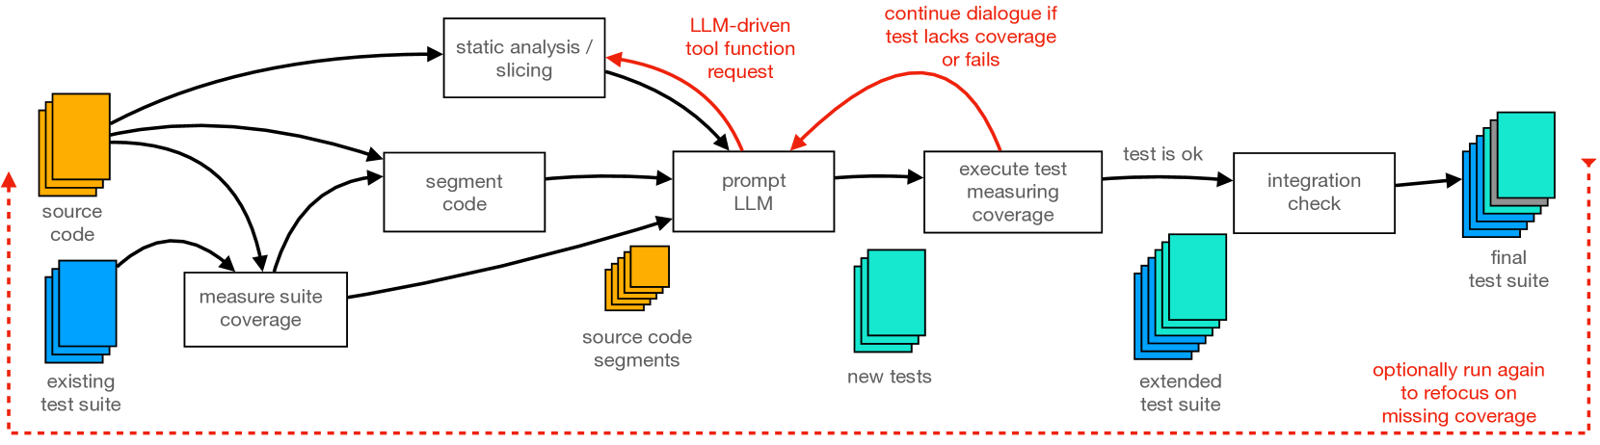Hình abc. Tổng quan về thuật toán của CoverUp

Khi được thử nghiệm trên các mã nguồn khó từ các dự án Python mã nguồn mở, CoverUp đã cho thấy sự vượt trội so với các phương pháp hiện có:

* So với CodaMosa (công cụ sinh test dựa trên tìm kiếm kết hợp LLM), CoverUp đạt độ bao phủ dòng+lệnh trung vị 80% (so với 47%).
* So với MuTAP (công cụ sinh test dựa trên đột biến và LLM), CoverUp đạt độ bao phủ dòng+lệnh tổng thể 90% (so với 77%).

Điều làm nên thành công của CoverUp chính là cách tiếp cận lặp đi lặp lại, được hướng dẫn dựa trên phân tích độ bao phủ, đóng góp gần 40% vào hiệu quả của nó. CoverUp không chỉ hỗ trợ cải thiện chất lượng kiểm thử mà còn giúp kiểm thử tự động hóa trở nên dễ dàng và hiệu quả hơn rất nhiều. Chính vì vậy, CoverUp là một trong những công cụ hữu ích để tham khảo hướng làm đồ án này.

*Lợi ích và hạn chế của CoverUp*

CoverUp là một công cụ đo độ bao phủ mã nguồn với những lợi ích rõ rệt trong việc nâng cao hiệu quả kiểm thử phần mềm. Một trong những điểm mạnh của CoverUp là khả năng đạt độ bao phủ mã cao, thường lên đến 80-90%, đảm bảo rằng hầu hết các nhánh lệnh và đoạn mã quan trọng trong dự án đều được kiểm tra. Điều này giúp phát hiện sớm các lỗi tiềm ẩn và tăng cường độ tin cậy của mã nguồn. Ngoài ra, công cụ này hỗ trợ tự động hóa quy trình kiểm thử, giúp giảm thiểu khối lượng công việc thủ công của lập trình viên và tối ưu hóa thời gian phát triển phần mềm.

Tuy nhiên, CoverUp cũng tồn tại một số hạn chế đáng lưu ý. Chi phí sử dụng API của công cụ có thể khá cao, đặc biệt đối với các dự án lớn với yêu cầu kiểm thử phức tạp. Đây là một yếu tố cần cân nhắc trong việc lựa chọn công cụ, đặc biệt với các dự án có ngân sách hạn chế. Bên cạnh đó, việc xử lý mã nguồn dự án thông qua công cụ này tiềm ẩn rủi ro về bảo mật, nhất là khi dữ liệu nhạy cảm không được bảo vệ hoặc mã nguồn phải được gửi qua bên thứ ba.

Tóm lại, CoverUp là một công cụ hiệu quả và phù hợp để tối ưu hóa độ bao phủ mã nguồn, đặc biệt trong các dự án đòi hỏi kiểm thử chi tiết. Tuy nhiên, việc sử dụng cần đi kèm với các biện pháp đảm bảo an toàn mã nguồn và cân nhắc chi phí để đạt hiệu quả cao nhất.

*Vai trò của CoverUp*

* CoverUp được tham khảo như một hướng tiếp cận tối ưu hóa kiểm thử với LLM;
* Kinh nghiệm từ CoverUp giúp hiểu rõ cách kết hợp LLM và phân tích độ bao phủ để tạo bộ mã kiểm thử;
* Mô hình và kết quả của CoverUp đóng vai trò đối sánh với giải pháp triển khai trong đồ án.

CoverUp - một minh họa tiềm năng của việc sử dụng LLM trong kiểm thử phần mềm. Tuy nhiên, vì hạn chế về chi phí và bảo mật nên công cụ này chỉ nên dùng làm nguồn tham khảo.

*Cài đặt*

CoverUp có sẵn từ PyPI, vì vậy chúng ta có thể cài đặt đơn giản với lệnh:

$ python3 -m pip install coverup

*Truy cập vào mô hình LLM*

CoverUp có thể sử dụng với các mô hình OpenAI, Anthropic hay AWS Bedrock; nó yêu cầu truy cập được định dạng như biến môi trường shell tương ứng với OPENAI_API_KEY, ANTHROPIC_API_KEY hay AWS_ACCESS_KEY_ID / AWS_SECRET_ACCESS_KEY / AWS_REGION_NAME. Ví dụ, cho OpenAI bạn có thể tạo tài khoản, đảm bảo nó có số dư và sau đó tạo một API key, lưu trữ chúng trong biến môi trường với tên OPENAI_API_KEY:

$ export OPENAI_API_KEY=<...your-api-key...>

*Sử dụng*

Nếu module của bạn tên mymod nằm trong src và bộ tests nằm trong tests, bạn có thể chạy CoverUp như sau:

$ coverup --source-dir src/mymod --tests-dir tests

Sau đó, nó tạo các bộ kiểm thử dưới định dạng tên test_coverup_N.py (N là một con số, nằm dưới thư mục tests). Khi chạy CoverUp để sinh thêm các kiểm thử cho một package phổ biến như Flask[4]:

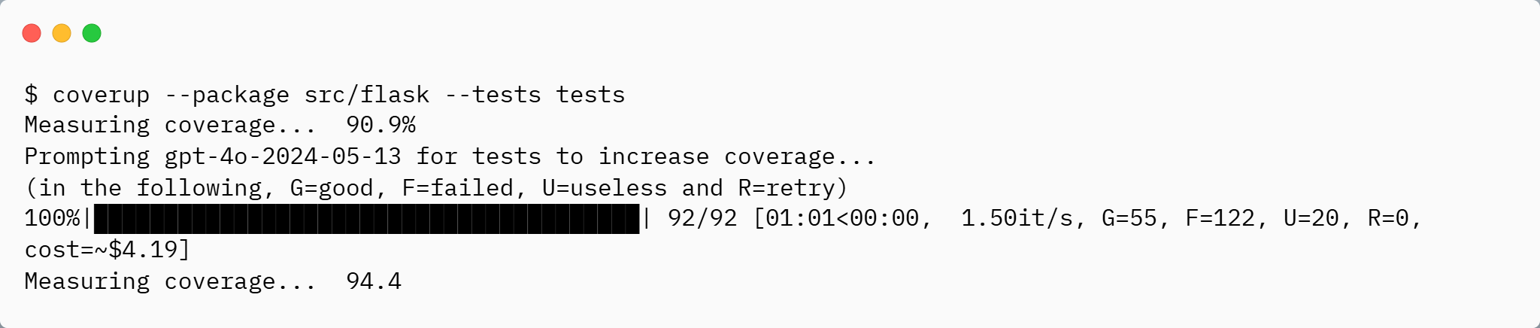Hình abc. Kết quả chạy CoverUp với package Flask

Tuy chỉ mất một vài phút, CoverUp đã tăng độ phủ của bộ kiểm thử cho Flask lên từ 90.9% đến 94,4%; nhưng cũng có thể thấy được chi phí chạy của nó khá cao (cost=~$4.19)

# CHƯƠNG 2. GIẢI PHÁP CHO BÀI TOÁN SINH UNIT TEST TỰ ĐỘNG

Trong quá trình phát triển phần mềm, kiểm thử đơn vị đóng vai trò then chốt trong việc đảm bảo chất lượng và tính ổn định của mã nguồn. Tuy nhiên, bài toán sinh mã kiểm thử tự động để giảm tải công việc thủ công và tối ưu độ bao phủ mã vẫn luôn là một thách thức lớn. Sau khi đã tìm hiểu tổng quan về các công nghệ liên quan như LLM, công cụ đo độ bao phủ, và framework kiểm thử trong Chương 1, Chương 2 sẽ trình bày chi tiết giải pháp mà chúng tôi đề xuất để giải quyết bài toán này.

Giải pháp được thiết kế nhằm ứng dụng các công nghệ đã lựa chọn: LLM (được triển khai qua OpenAI API) để sinh mã kiểm thử tự động từ tài liệu yêu cầu, SlipCover để đo lường và tối ưu hóa độ bao phủ mã, và PyTest để hỗ trợ thực thi và xác minh kết quả kiểm thử. Đồng thời, những kỹ thuật tham khảo từ công nghệ CoverUp giúp định hướng việc cải thiện độ bao phủ trong quá trình phát triển hệ thống.

Nội dung chương này sẽ cụ thể hóa quy trình của hệ thống từ đầu vào đến đầu ra, bao gồm các bước như: sinh mã kiểm thử, tinh chỉnh mã qua nhiều vòng lặp, đo lường độ bao phủ, và tích hợp toàn bộ hệ thống. Vai trò của từng công nghệ sẽ được làm rõ thông qua các minh họa trực quan và đoạn mã, đồng thời cách tích hợp các công cụ này vào một pipeline hoàn chỉnh cũng sẽ được phân tích chi tiết.

Mục tiêu của chương là cung cấp một lộ trình cụ thể để ứng dụng công nghệ vào giải quyết bài toán sinh unit test tự động, vừa giảm thiểu công sức thủ công mà kết quả đáng tin cậy.

## **2.1 Tổng quan giải pháp**

Quá trình phát triển phần mềm thường đối mặt với thách thức trong việc đảm bảo chất lượng mã nguồn thông qua các bộ kiểm thử có độ bao phủ cao. Việc viết kiểm thử thủ công không chỉ tiêu tốn nhiều thời gian mà còn dễ dẫn đến sai sót, nhất là với các dự án có quy mô lớn và tính phức tạp cao. Để giải quyết những hạn chế này, đồ án tập trung vào việc xây dựng một giải pháp tự động sinh mã kiểm thử đơn vị (unit test) bằng cách kết hợp sức mạnh của các mô hình ngôn ngữ lớn (LLM) với các công cụ hỗ trợ như SlipCover và PyTest.

**Mô hình tổng thể của giải pháp**

Giải pháp được thiết kế dưới dạng một pipeline tự động, thực hiện lần lượt các bước từ phân tích yêu cầu đến sinh kiểm thử và tối ưu hóa độ bao phủ. Cụ thể, pipeline bao gồm các bước chính như sau:

* Bước 1: Tiếp nhận đầu vào và lưu trữ - Người dùng nhập các thông tin như mã nguồn cần kiểm thử hoặc tài liệu yêu cầu (specification). Dữ liệu đầu vào này được lưu vào file để chuẩn bị cho bước xử lý tiếp theo.
* Bước 2: Sinh Unit test từ LLM - Dữ liệu đầu vào được truyền vào một hàm prompt, nơi LLM được sử dụng để đọc hiểu, phân tích, và sinh mã kiểm thử đơn vị dựa trên logic của mã nguồn hoặc yêu cầu từ tài liệu.
* Bước 3: Lưu kết quả kiểm thử - Các test scripts được sinh ra từ LLM sẽ được lưu vào file để tiến hành kiểm tra hiệu năng và tính chính xác.
* Bước 4: Đo độ bao phủ kiểm thử - Sử dụng công cụ SlipCover và Pytest, file kiểm thử sẽ được thực thi trên mã nguồn để đo độ bao phủ của kiểm thử hiện tại. Kết quả này được phân tích để tìm các dòng mã chưa được kiểm tra (missed lines).
* Bước 5: Cải thiện kiểm thử - Nếu độ bao phủ chưa đạt yêu cầu hoặc có các trường hợp kiểm thử thất bại, hệ thống sẽ tiếp tục gửi các thông tin này đến LLM để sinh thêm kiểm thử tương ứng, tối ưu hóa độ bao phủ và xử lý lỗi.
* Bước 6: Hợp nhất kiểm thử - Sau khi có các bộ kiểm thử từ mã nguồn và tài liệu yêu cầu, hệ thống áp dụng thuật toán để hợp nhất (merge) các kiểm thử, đảm bảo rằng chúng bao phủ tốt nhất mã nguồn mà không bị trùng lặp.
* Bước 7: Lưu kết quả kiểm thử cuối cùng - Bộ kiểm thử hoàn chỉnh sau khi hợp nhất sẽ được lưu vào file để phục vụ các bước kiểm thử tiếp theo.

Tổng quan giải pháp hướng tới một hệ thống tự động hóa, từ bước sinh kiểm thử dựa trên tài liệu và mã nguồn đến việc đo và tối ưu hóa độ bao phủ. Các bước trong pipeline không chỉ đảm bảo rằng kiểm thử có tính toàn diện mà còn giúp giảm thiểu công sức lập trình viên, tăng tốc độ phát triển, và cải thiện chất lượng phần mềm.

## **2.2 Giải pháp kỹ thuật và công nghệ sử dụng**

### **2.2.1 LLM - OpenAI API**

Mô hình ngôn ngữ lớn LLM - OpenAI API đã chứng minh được giá trị trong việc tự động hóa quy trình sinh mã kiểm thử đơn vị. Bằng cách phân tích yêu cầu từ tài liệu đặc tả, và mã nguồn. Nó không chỉ giúp tạo bộ kiểm thử một cách hiệu quả mà còn điều chỉnh chúng dựa trên những phản hồi từ các vòng lặp kiểm thử. Việc sử dụng các hàm prompt giúp cung cấp ngữ cảnh rõ ràng cho LLM, từ đó nâng cao chất lượng và độ chính xác của các bộ mã kiểm thử được sinh ra.

Ngoài ra, việc nhắc nhở các dòng mã chưa được kiểm tra và các bộ mã kiểm thử chưa đạt chuẩn giúp đảm bảo rằng mã nguồn được kiểm tra đầy đủ, giảm thiểu rủi ro và tăng cường độ tin cậy của phần mềm. Nhờ vào việc áp dụng công nghệ này, quy trình phát triển phần mềm trở nên hiệu quả hơn, giúp các nhà phát triển tiết kiệm thời gian và công sức trong việc viết và duy trì các bộ kiểm thử.

*Phân tích source code/specification và tạo Test suite*

LLM có khả năng đọc hiểu các đoạn mã nguồn hoặc tài liệu đặc tả và sinh ra các Test case phù hợp. Prompt cần được cung cấp ngữ cảnh rõ ràng, như đoạn mã nguồn cụ thể cần kiểm thử hoặc yêu cầu đầu vào hay đầu ra từ đặc tả. Điều này giúp LLM tập trung vào mục tiêu cụ thể, tránh tạo ra các Test case không liên quan hoặc thiếu tính thực tế. Việc đưa ra các câu prompt khác nhau cũng dẫn đến việc tạo và đưa ra kết quả khác nhau. Hãy cùng áp dụng các câu prompt khác nhau cho đặc tả và đoạn nguồn dưới đây để thấy được sự khác nhau.

Specification:

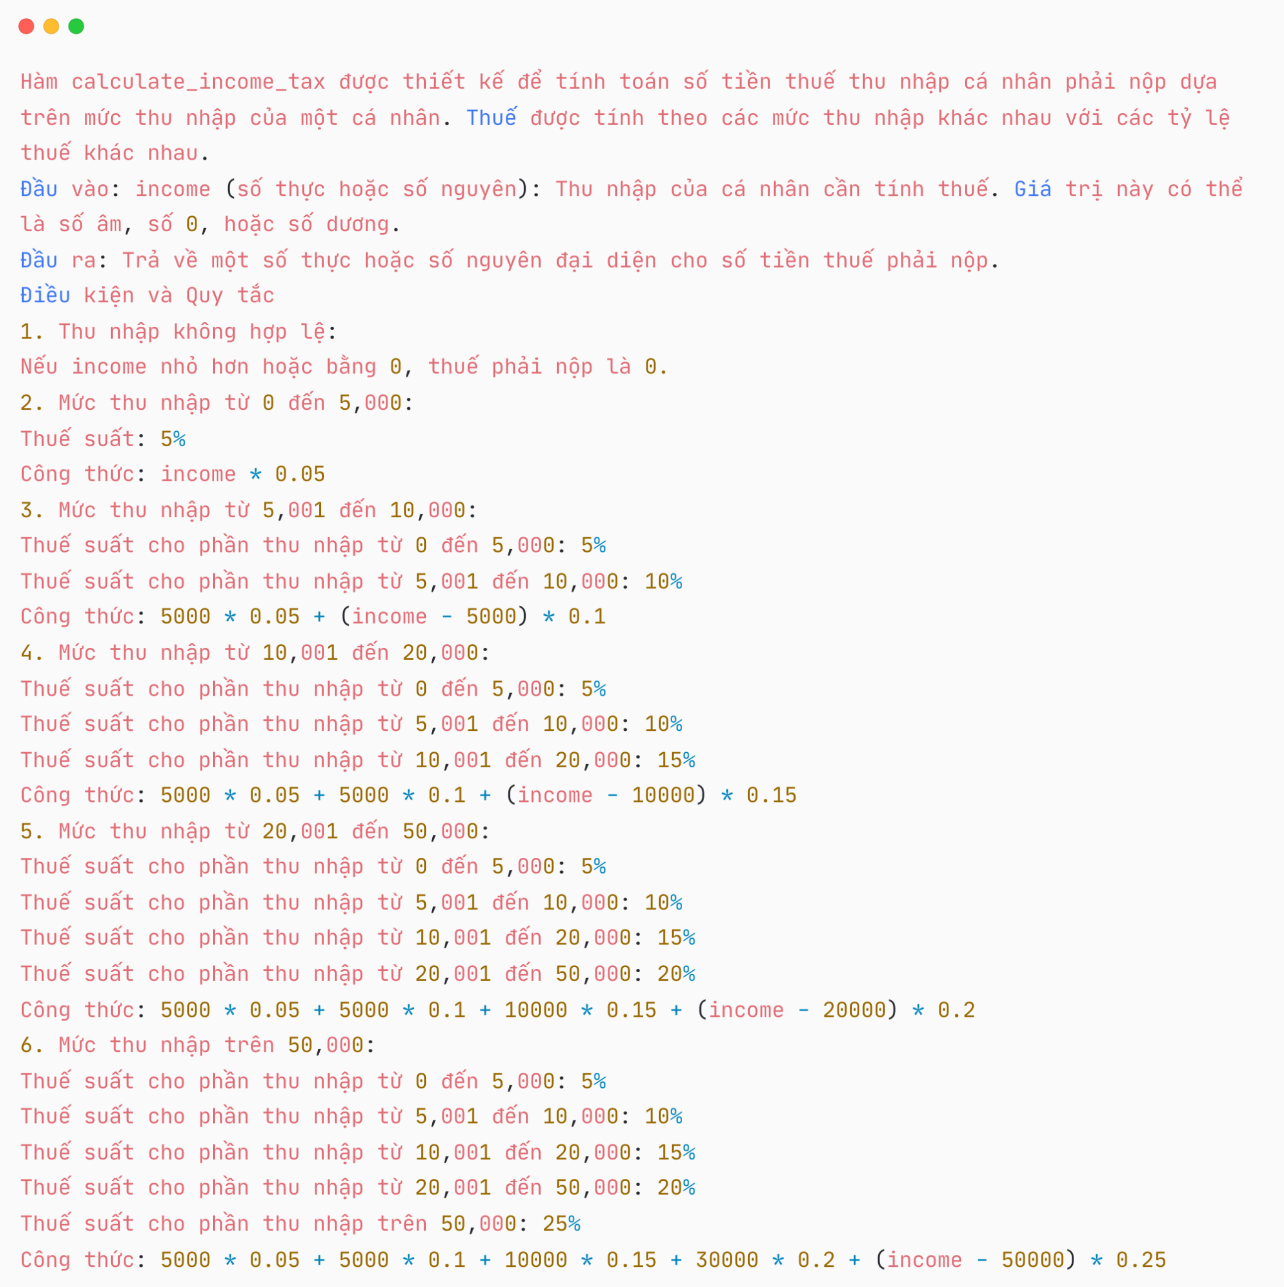  
Hình abc. Đặc tả dùng cho việc so sánh prompt

Code function:

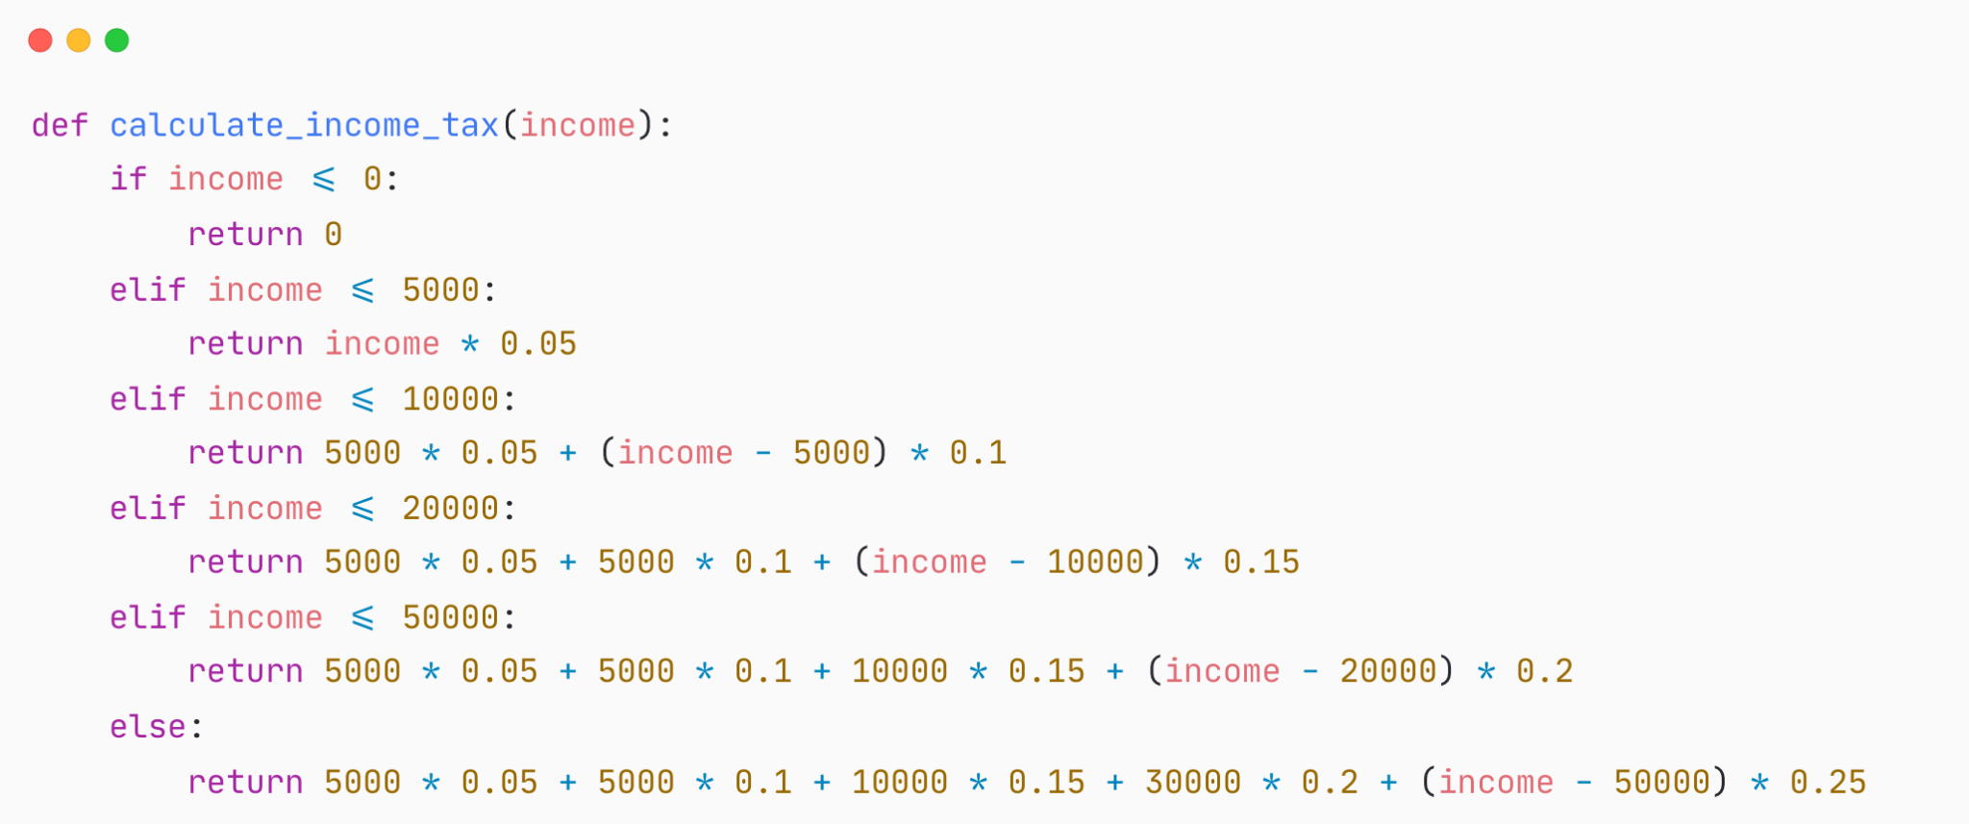  
Hình abc. Đoạn mã dùng cho việc so sánh prompt

Prompt codeA:

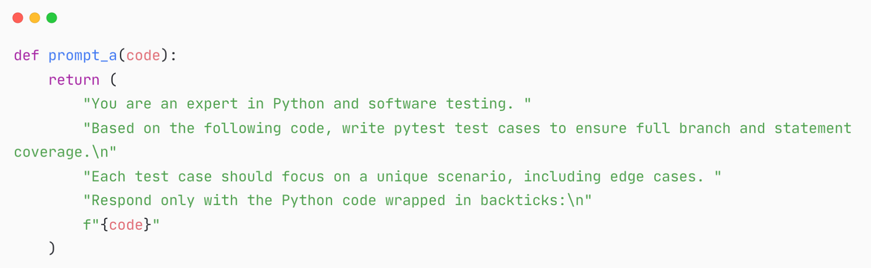  
Hình abc. Câu prompt codeA cho việc sinh Test case từ Source code

Khi sử dụng đoạn prompt phía trên cho việc sinh đoạn mã sẽ ra Test suite như hình phía bên dưới đây:

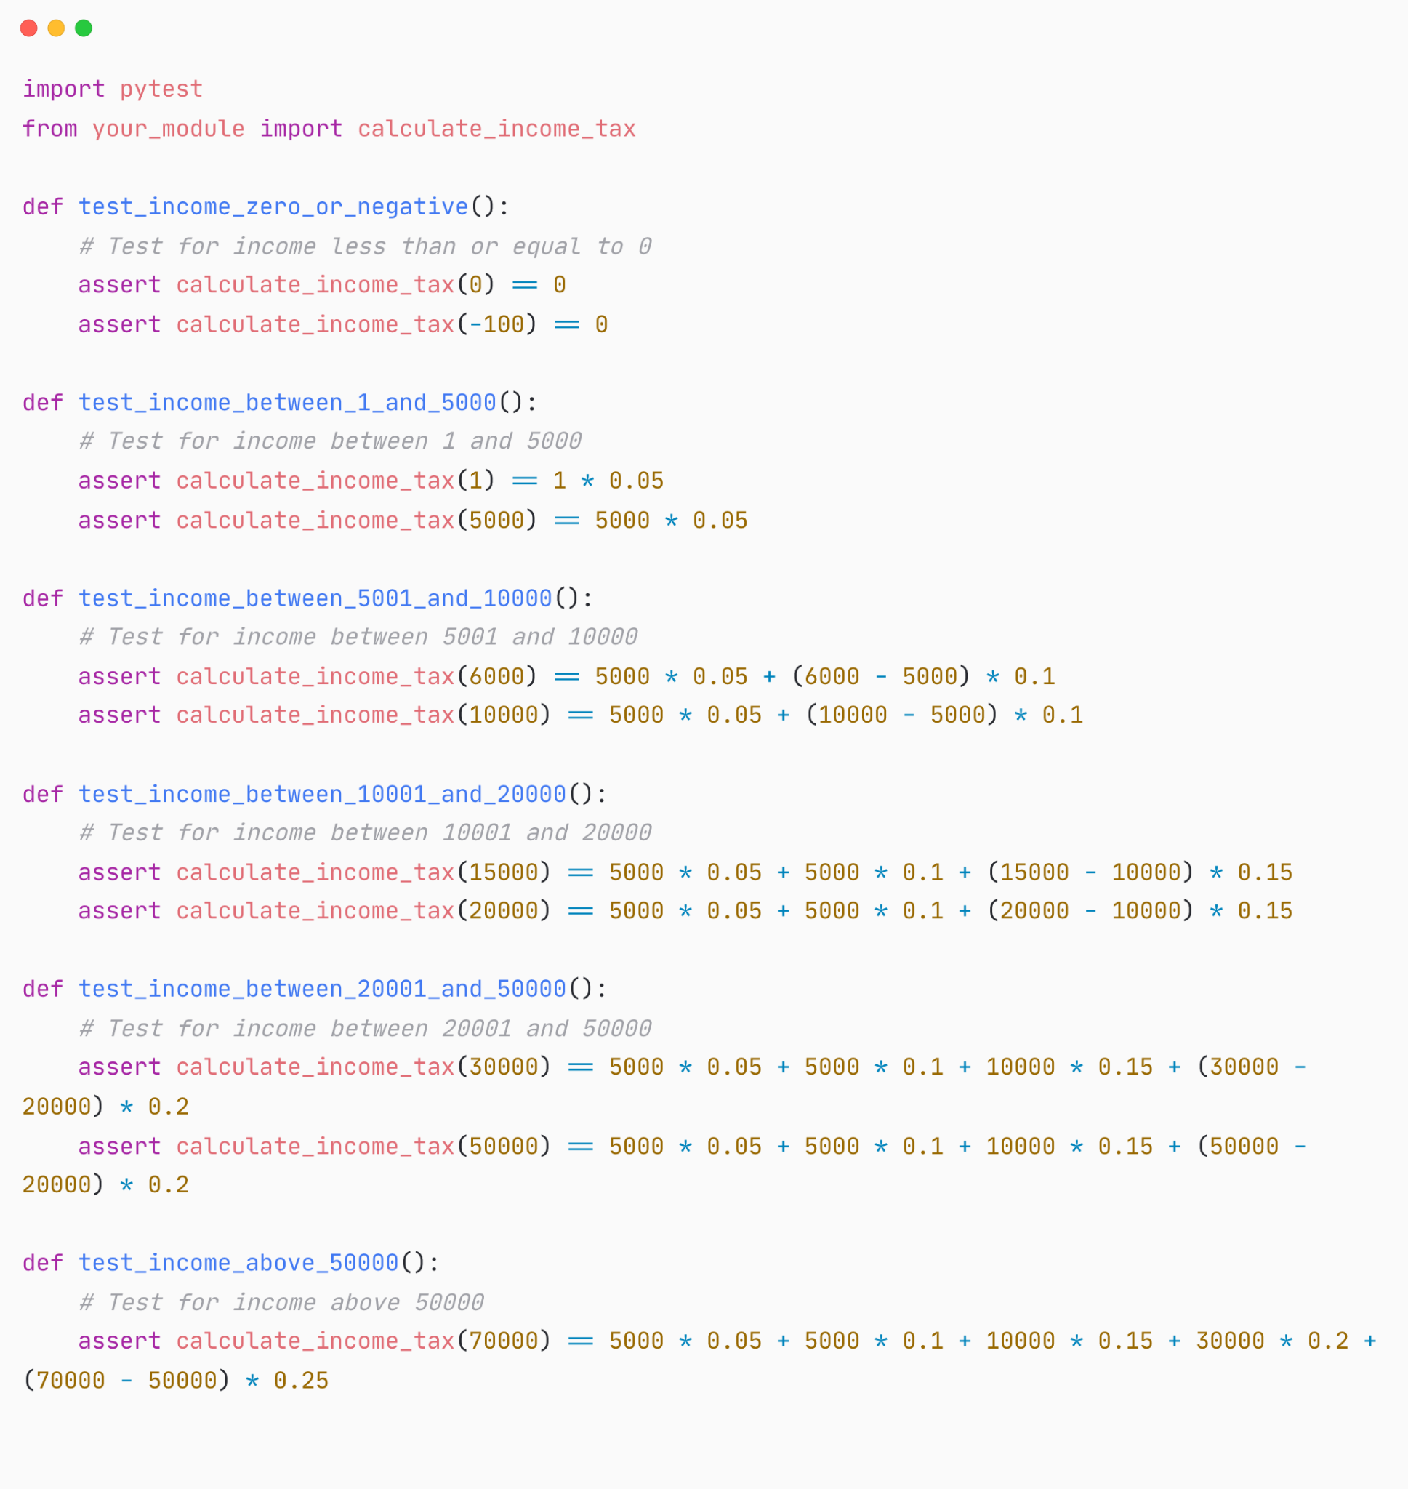  
Hình abc. Kết quả của prompt codeA

Kết quả chạy Test suite

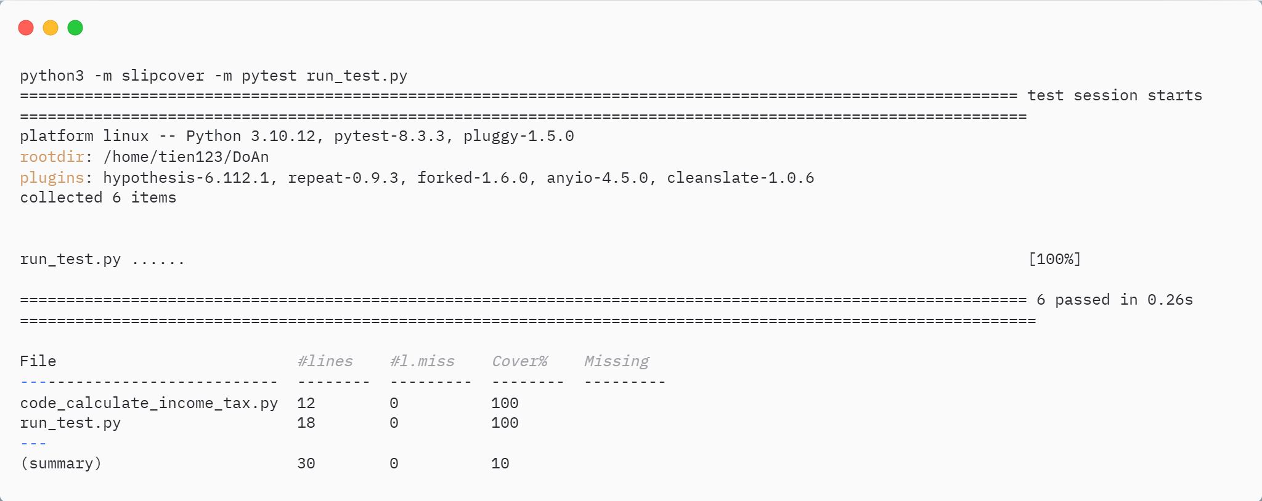  
Hình abc. Kết quả chạy Test suite sinh ra từ prompt codeA

Sau khi chạy và phân tích độ bao phủ của Test suite được sinh ra từ prompt codeA ta thấy được chúng có độ bao phủ 100% tương đương với việc tất cả các dòng code đã được kiểm thử.

Prompt codeB

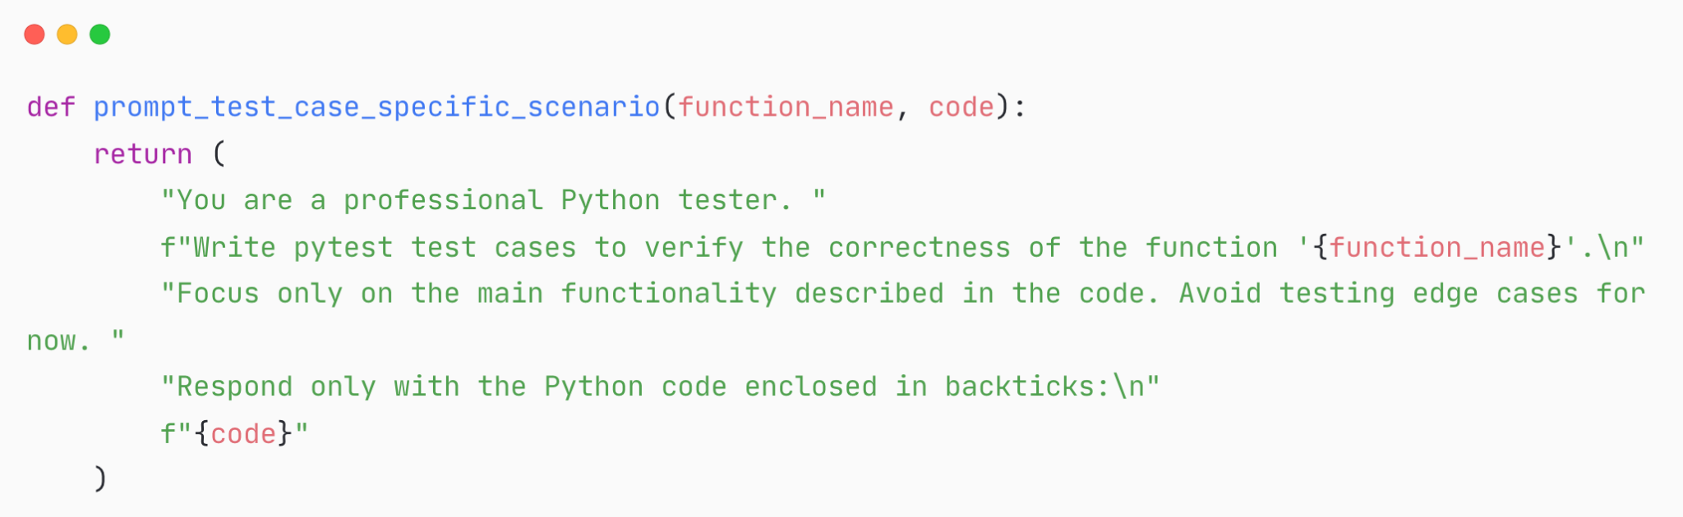  
Hình abc. Câu prompt codeB cho việc sinh Test case từ Source code

Khi sử dụng đoạn prompt phía trên cho việc sinh đoạn mã sẽ ra Test suite như hình phía bên dưới đây:

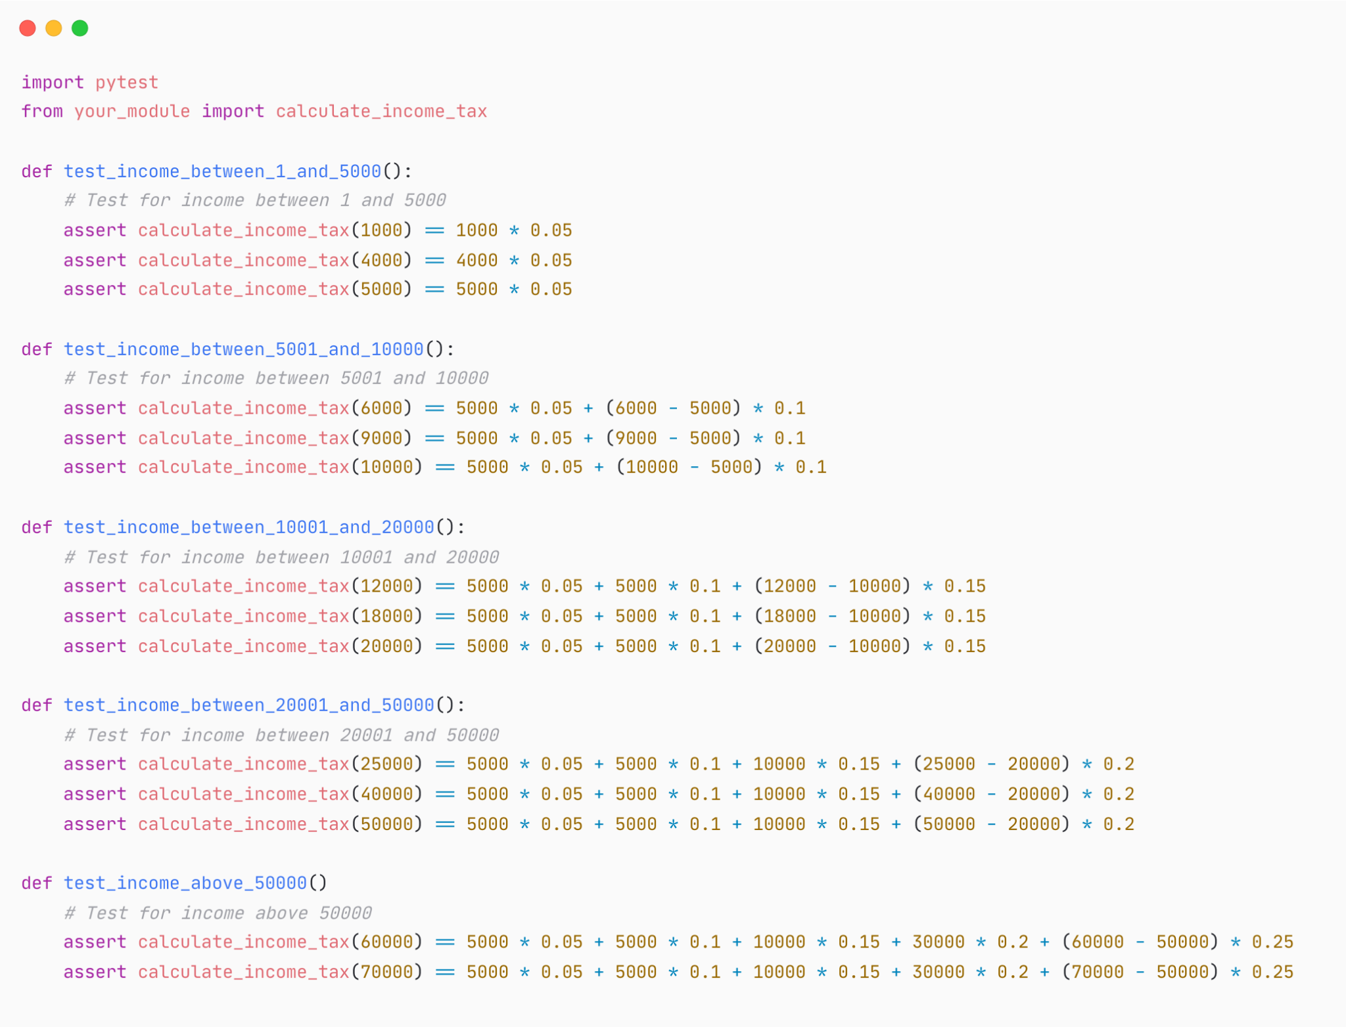  
Hình abc. Kết quả của prompt codeB

Kết quả sau khi chạy Test suite:

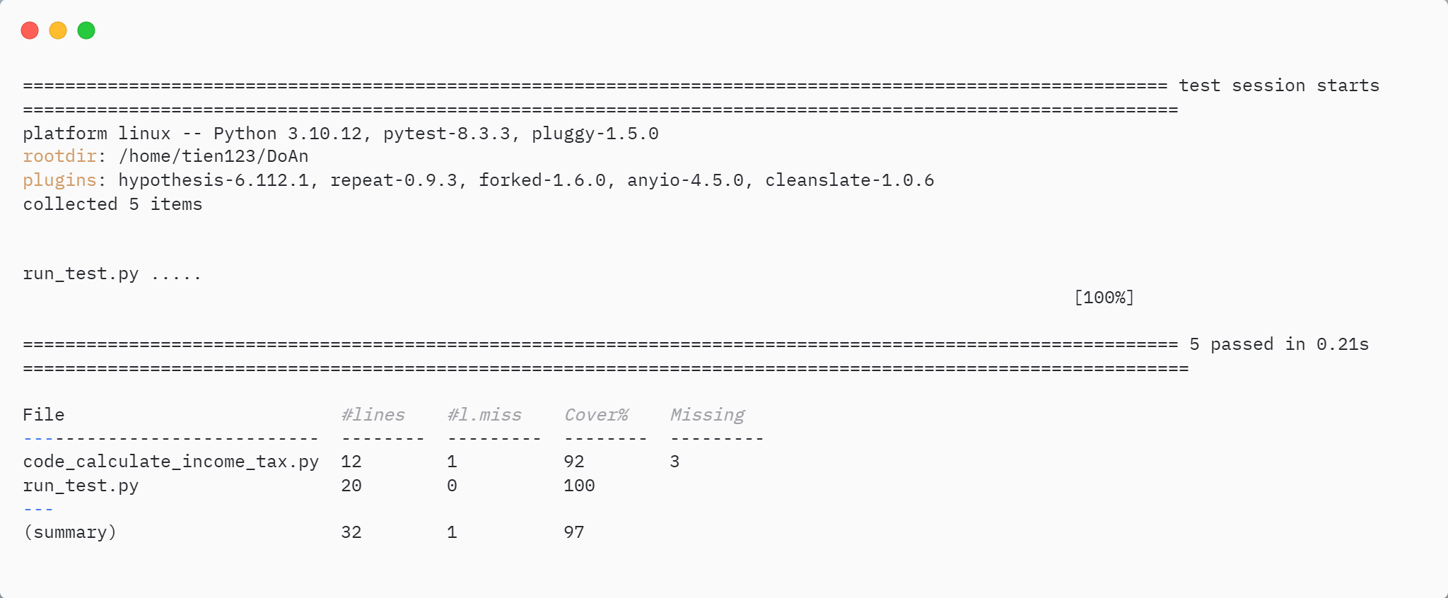  
Hình abc. Kết quả chạy Test suite sinh ra từ prompt codeB

Sau khi chạy và phân tích độ bao phủ Test sssuitedduowj sinh ra từ prompt codeB thấy được rằng độ bao phủ chỉ ở mức 92% và dòng mã thứ 3 chưa được kiểm thử.

Prompt codeC

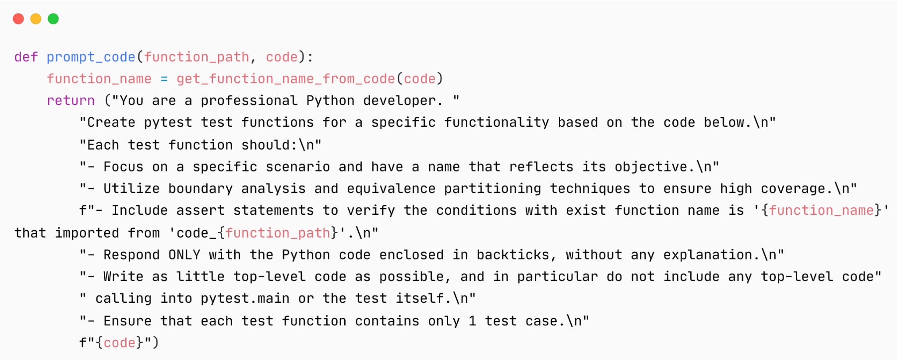  
Hình abc. Câu prompt codeC cho việc sinh Test case từ Source code

Khi sử dụng đoạn prompt phía trên cho việc sinh đoạn mã sẽ ra Test suite như hình phía bên dưới đây:

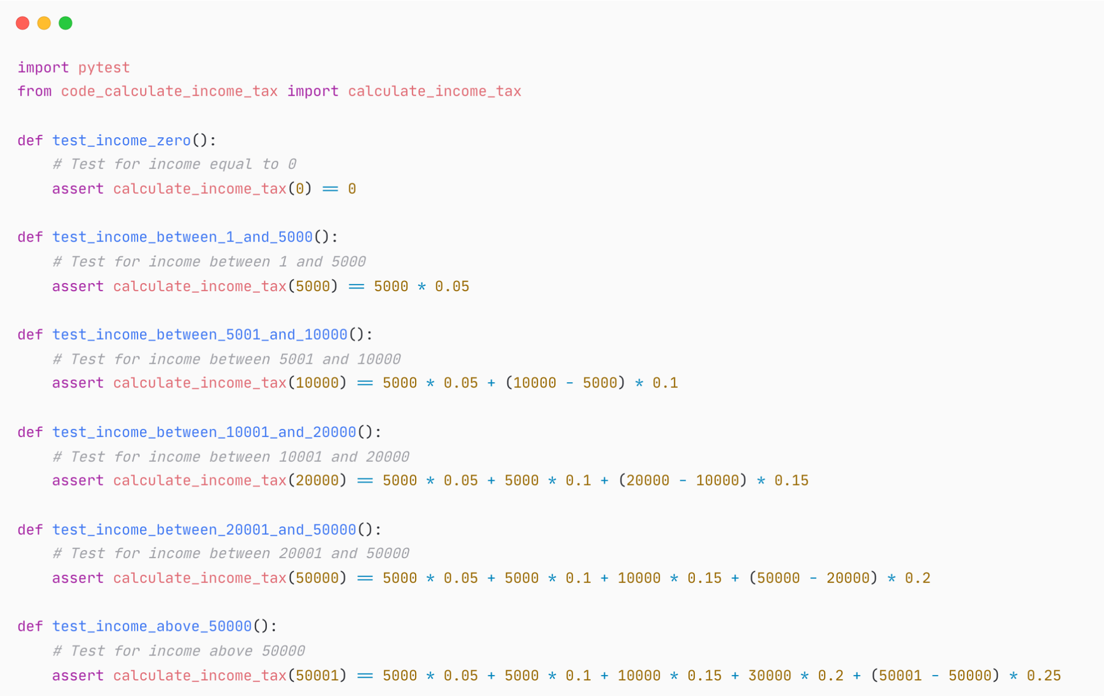  
Hình abc. Kết quả của prompt codeC

Kết quả sau khi chạy Test suite sinh ra từ prompt codeC

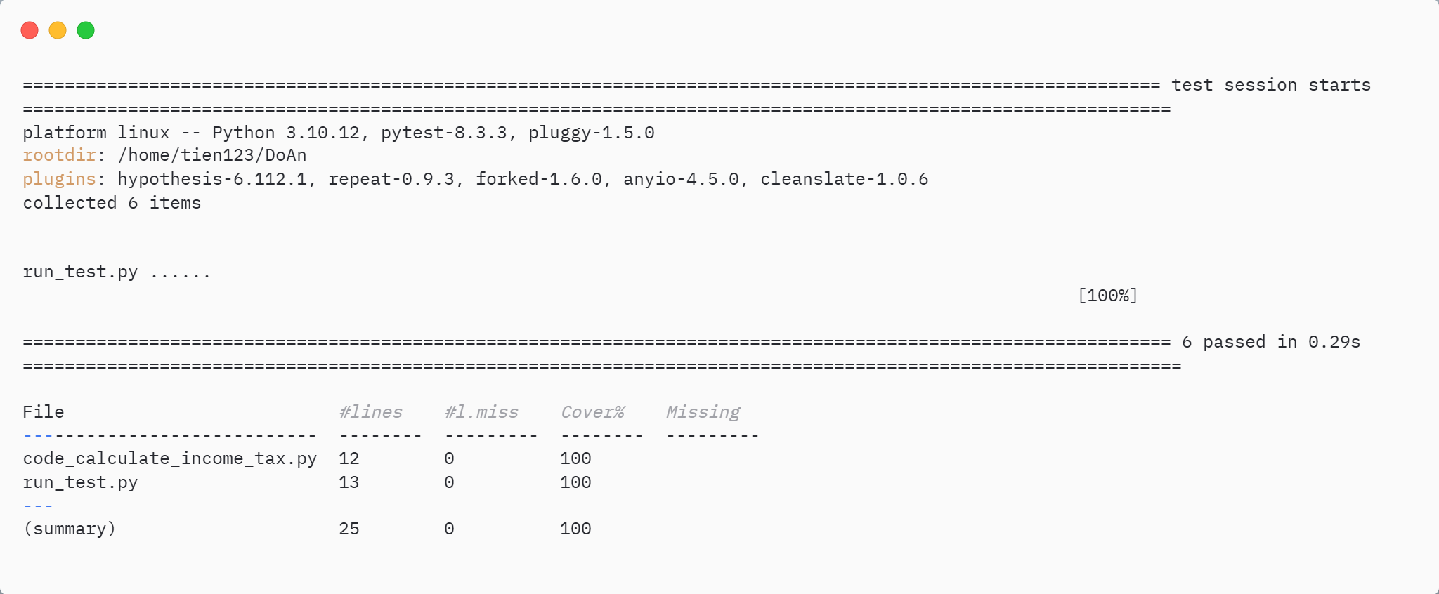  
Hình abc. Kết quả chạy Test suite sinh ra từ prompt codeC

Tương tự sau khi chạy và phân tích Test suite sinh ra từ prompt codeC thấy được độ bao phủ mã nguồn là 100% tương đương với việc toàn bộ mã đã được kiểm thử, nhưng ở đây Test suite sinh ra so với Test suite sinh ra từ prompt codeA thì đơn giản và dễ bảo trì hơn vì mỗi Test case chỉ kiểm tra bởi một bộ giá trị duy nhất, khiến cho dễ đọc và thuận tiện cho việc quản lý hơn.

Từ đó có thể thấy được việc lựa chọn prompt để đưa vào giao tiếp với LLM cũng là một phần quan trọng ảnh hưởng đến giải pháp đề ra.

Tương tự với việc sinh ra bộ kiểm thử từ tài liệu đặc tả cũng vậy, việc lựa chọn prompt sao cho thích hợp cũng là một phần không thể thiếu.

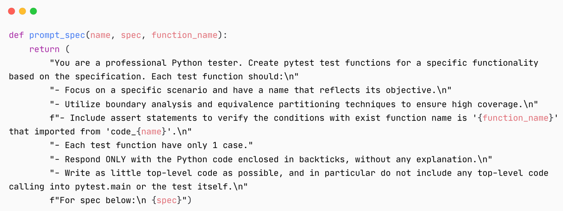  
Hình abc. Sử dụng prompt cho việc sinh Test case từ Specification

*Thêm Test case cho những dòng mã chưa được bao phủ*

LLM có khả năng điều chỉnh các bộ kiểm thử thông qua phản hồi từ các vòng lặp. Ví dụ, thông tin về các dòng mã chưa được kiểm thử (missed lines) sẽ được sử dụng để cải thiện chất lượng của các bộ kiểm thử được sinh ra. Dưới đây chính là ví dụ về sử dụng hàm prompt_miss để nhắc nhở sinh thêm bộ kiểm thử cho các dòng bị miss.

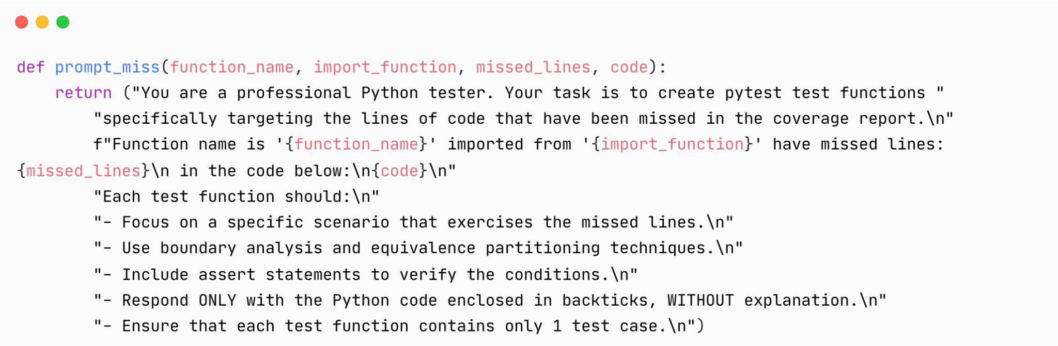  
 Hình abc. Sử dụng prompt cho các cải thiện mã chưa được kiểm thử

*Hiệu chỉnh Test case chưa đạt chuẩn*

Khi các bộ kiểm thử không đạt yêu cầu, LLM có thể được sử dụng để tái phân tích và điều chỉnh các bộ kiểm thử (nếu không đúng với tài liệu đặc tả). Dưới đây là câu prompt được sử dụng cho mục đích này.

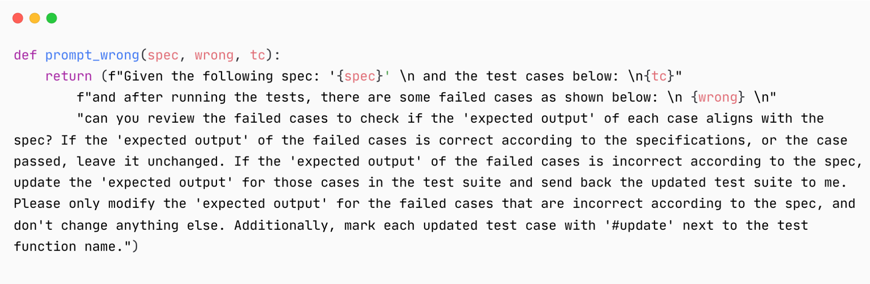  
Hình abc. Sử dụng prompt cho việc xem xét lại bộ kiểm thử chưa đạt

Để tạo một cuộc hội thoại với LLM thì chúng ta sẽ thông qua hàm bên dưới:

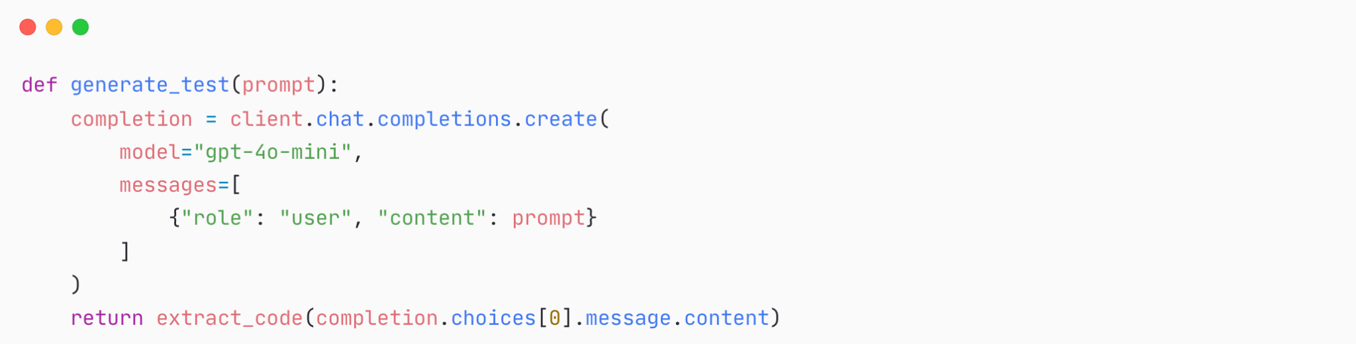Hình abc. Hàm tạo hội thoại với LLM

Quy trình sử dụng API GPT được thiết kế để tạo ra các completions từ mô hình GPT dựa trên thông tin đầu vào (prompt). Prompt là một đoạn văn bản mô tả ngữ cảnh hoặc mục đích sử dụng, đóng vai trò cung cấp thông tin giúp GPT hiểu và tạo ra phản hồi phù hợp với yêu cầu. Việc gọi API được thực hiện thông qua hàm client.chat.completions.create, cho phép gửi yêu cầu đến GPT và nhận lại phản hồi. Trong quá trình này, các thông số cấu hình quan trọng bao gồm mô hình GPT được sử dụng (e.g., GPT-4, GPT-3.5) và danh sách tin nhắn (messages). Mỗi tin nhắn trong danh sách được xác định bởi vai trò (role), thường là "user" để đại diện cho người dùng, và nội dung (content), chính là prompt truyền vào.

Phản hồi từ GPT được trả về dưới dạng một JSON chứa nhiều thông tin, trong đó nội dung phản hồi chính được lưu tại completion.choices[0].message.content. Phần nội dung này thường bao gồm mã nguồn kèm theo các đoạn giải thích hoặc mô tả liên quan. Để xử lý thông tin trả về, hàm extract_code() được sử dụng để trích xuất và lọc ra phần mã nguồn thuần túy, loại bỏ các phần không cần thiết. Điều này đảm bảo đoạn mã thu được dễ dàng sử dụng ngay mà không bị ảnh hưởng bởi các dữ liệu không liên quan, đồng thời tối ưu hóa hiệu quả của toàn bộ quy trình.

### **2.2.2 Phân tích độ bao phủ - SlipCover**

Đồ án này tích hợp công cụ SlipCover để phân tích độ phủ của các bài kiểm tra tự động được tạo ra cho mã nguồn Python. Nó là một công cụ mạnh mẽ giúp xác định các dòng mã không được kiểm thử trong quá trình thực thi các bài kiểm tra, từ đó giúp cải thiện chất lượng mã và đảm bảo bao phủ được nhiều trường hợp có xảy ra.

*Phân tích độ bao phủ*

Em sẽ sử dụng hàm slipcover(tc_path) để chạy SlipCover cho đường dẫn file Test suite được truyền vào. Hàm này sử dụng subprocess để gọi SlipCover và thu thập kết quả đầu ra.  
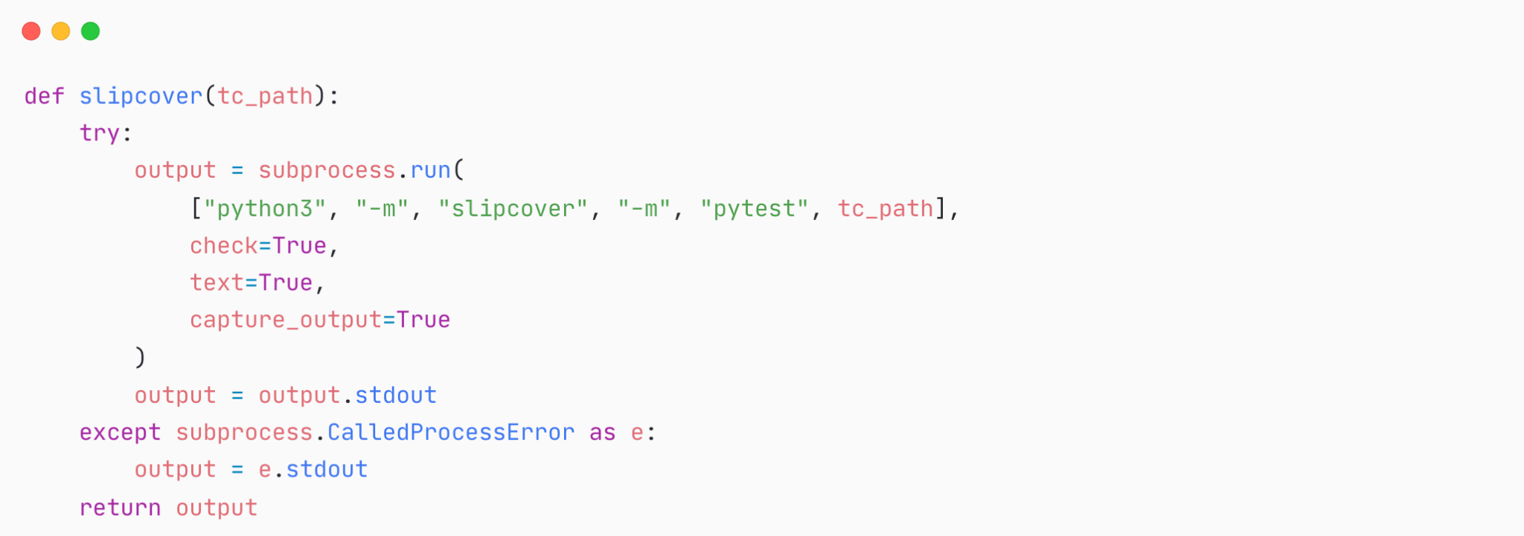  
 Hình abc. Hàm đo độ bao phủ

*Tìm kiếm dòng mã chưa được bao phủ*

Sau khi chạy các bài kiểm tra, sử dụng hàm missed_lines() để phân tích kết quả và xác định các dòng mã không được kiểm tra nếu có. Hàm này sẽ tìm kiếm các dòng chưa được kiểm thử trong báo cáo độ bao phủ và trả về danh sách các dòng đó.  
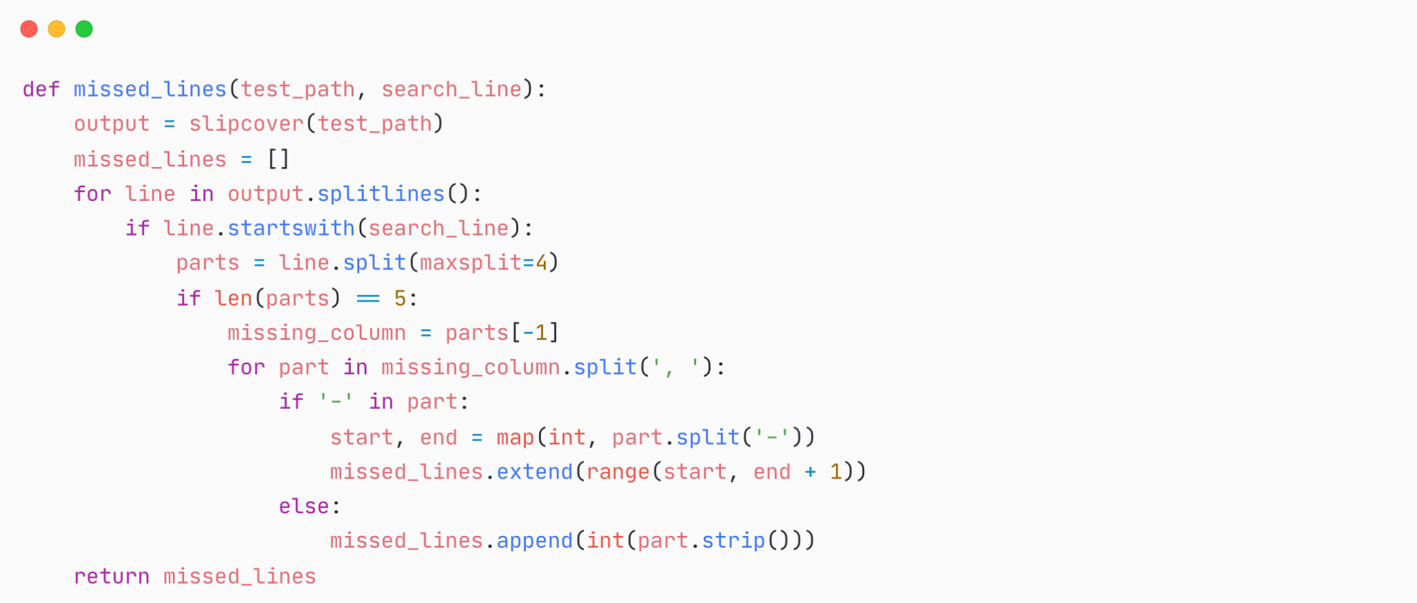  
 Hình abc. Hàm xác định dòng mã chưa được kiểm thử  
 Chú thích:

* test_file: định rõ tên bộ kiểm thử được lưu trữ;
* reseach_line: tìm dòng có chứa các dòng mã chưa được kiểm thử;
* missed_lines(): hàm lấy ra danh sách các dòng mã chưa được kiểm thử thông qua dấu hiệu “research_line”.

Từ đó khi phát hiện các dòng mã không được bao phủ sẽ gọi hàm generate_test() để giao tiếp với LLM nhằm yêu cầu sinh Test case cho những dòng mã đó. Điều này giúp đảm bảo rằng tất cả các dòng mã đều được bao phủ, từ đó nâng cao độ tin cậy của mã nguồn.

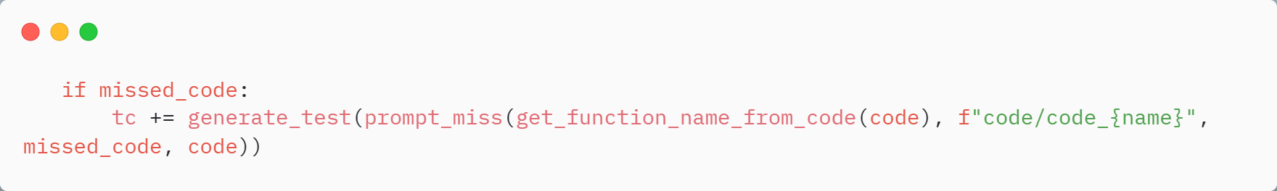  
Hình abc. Tạo Test case từ dòng chưa được bao phủ

*Cập nhật Test case không đạt yêu cầu*

Trong trường hợp Test case không thành công, hàm extract_wrong() sẽ lấy thông tin về các Test case chưa đạt và giao tiếp với LLM để kiểm tra tính đúng đắn của nó. Điều này giúp đảm bảo Test suite có độ tin cậy cao hơn.

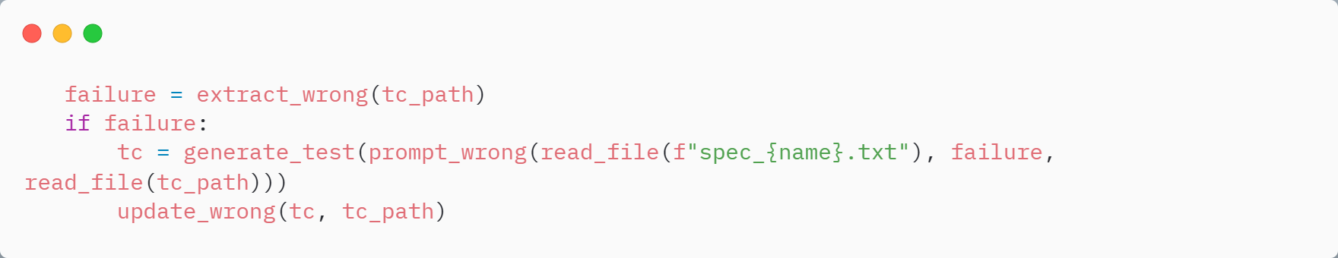  
Hình abc. Kiểm tra tính đúng đắn của Test case

Việc tích hợp SlipCover vào quy trình phát triển phần mềm đã mang lại nhiều lợi ích, không chỉ giúp phân tích độ bao phủ mà còn nâng cao chất lượng Test suite, từ đó tạo ra một sản phẩm đáng tin cậy hơn.

### **2.2.3 Framework kiểm thử - PyTest**

Framework Pytest là một trong những công cụ kiểm thử phổ biến nhất trong cộng đồng python, được sử dụng để viết và chạy các bộ mã kiểm thử một cách dễ dàng và hiệu quả. Việc áp dụng pytest trong đồ án này không chỉ giúp đơn giản hóa quy trình kiểm thử mà còn nâng cao khả năng mở rộng và bảo trì mã nguồn.

*Viết mã kiểm thử*

Các bộ mã kiểm thử được viết trong các hàm có filename chứa tiền tố “test_” hoặc hậu tố “_test” thì khi chạy pytest sẽ tự động tìm những file có name như vậy nếu ta không chỉ rõ cụ thể file muốn chạy.  
Ví dụ:  
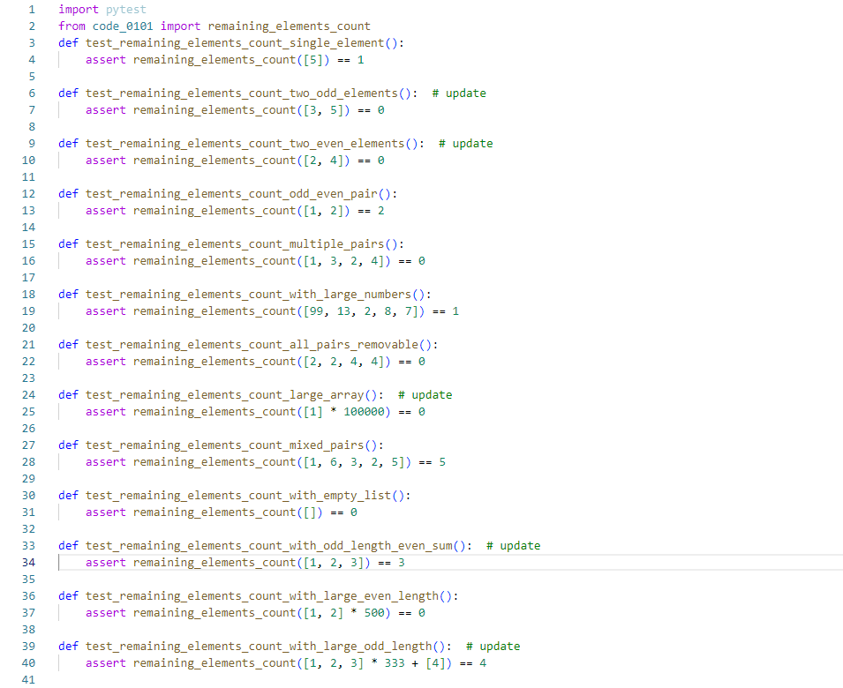  
 Hình abc. Ví dụ chạy pytest  
Kết quả:

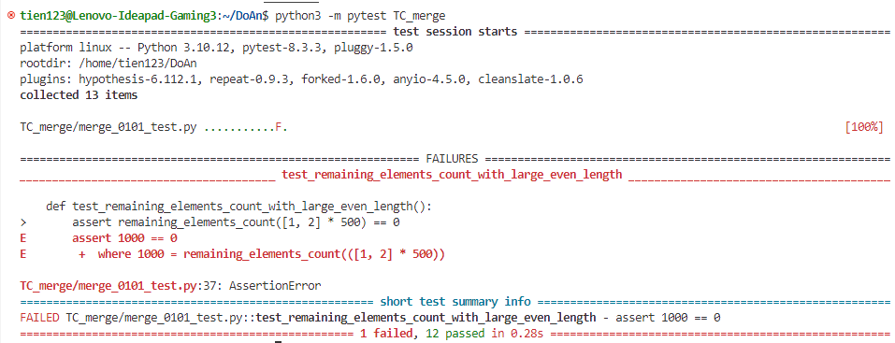  
Hình abc. Kết quả chạy pytest

*Tích hợp với SlipCover*

Trong đồ án này, pytest được tích hợp với công nghệ SlipCover để chạy Test suite tự động rồi phân tích độ bao phủ mã nguồn bằng việc gọi subprocess. Điều này cho phép ta xác định được các dòng mã chưa được kiểm tra (nếu có) và đưa ra những Test case không đạt chuẩn từ đó giao tiếp với LLM để nhắc nhở xem xét chúng.

  
Hình abc. Hàm đo độ bao phủ

Tóm lại, việc sử dụng Pytest trong đồ án này không chỉ giúp cải thiện quy trình kiểm thử mà còn nâng cao chất lượng mã nguồn, từ đó tạo ra một sản phẩm phần mềm đáng tin cậy hơn.

### **2.2.4 Python interface - Tkinter**

Đồ án đã tích hợp Tkinter, một thư viện GUI (Giao diện người dùng đồ họa) tiêu chuẩn cho Python, để xây dựng giao diện người dùng cơ bản, phục vụ mục đích trực quan hoá và hỗ trợ người dùng tương tác với ứng dụng kiểm thử tự động. mặc dù không phải là trọng tâm của đồ án, nhưng giao diện này giúp minh hoạ rõ ràng quy trình và kết quả, đồng thời tạo thuận tiện khi sử dụng ứng dụng.

*Tạo giao diện trực quan*

Tkinter cung cấp các công cụ để tạo thành phần giao diện như cửa sổ, khung, nhãn, ô nhập liệu, và nút bấm. Trong đó đã xây dựng một cửa sổ chính với tiêu đề “Generate Unit test using LLM!” và kích thước cố định là 1250x990. Các thành phần giao diện được thiết kế như:

* Cửa sổ chính (Main Window): Tạo khung bao bọc toàn bộ ứng dụng.
* Khung (Frame): Sử dụng để tổ chức và sắp xếp các thành phần giao diện như nhãn, nút bấm, và bảng hiển thị.
* Nhãn (Label): Hiển thị tiêu đề và hướng dẫn.
* Ô nhập liệu (Text): Cho phép người dùng nhập tên tệp, thông số kỹ thuật hoặc mã nguồn.
* Nút bấm (Button): Kích hoạt các hành động, ví dụ như tạo test case.

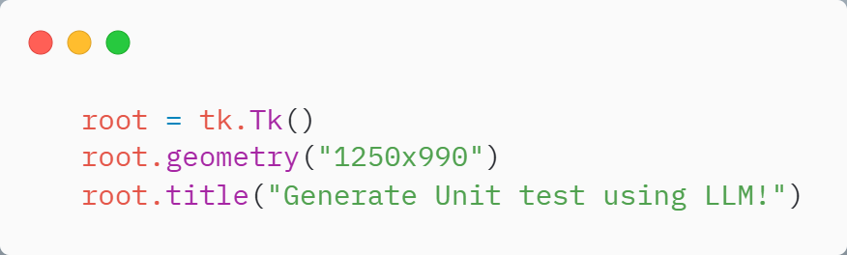  
Hình abc. Tạo giao diện đơn giản

Hình minh hoạ trên cho thấy bố cục của giao diện với các thành phần được sắp xếp đơn giản, gọn gàng.

*Xử lý sự kiện*

Tkinter cho phép gán các hàm xử lý sự kiện cho các nút bấm và các thành phần giao diện khác. Khi người dùng nhấn nút, hàm tương ứng sẽ được gọi để thực hiện các hành động cần thiết. Ví dụ, khi người dùng nhấn nút "Generate specifications' test cases", hàm button_spec_handler() sẽ được gọi để xử lý yêu cầu.

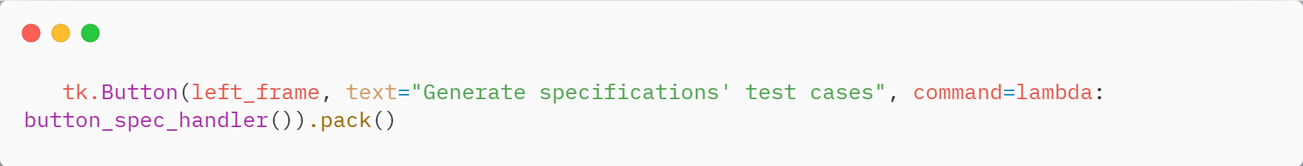  
Hình abc. Xử lý khi người dùng ấn nút “Generate specifications' test cases”

Hoặc tương tự khi nhấn nút “Import file” hàm open_file() được gọi để đọc dữ liệu từ tệp và hiển thị nội dung file; khi ấn nút “Merge test case” thì khi đó hàm merge_button() thực hiện việc hợp nhất các Test suite được sinh ra từ tài liệu đặc tả và mã nguồn.

Nhờ vào khả năng xử lý action của Tkinter, các thao tác người dùng được thực hiện nhanh chóng và chính xác.

*Hiển thị thông tin*

Em đã sử dụng các thành phần như Label và Treeview để hiển thị thông tin cho người dùng. Các nhãn được sử dụng để hiển thị thông báo và hướng dẫn, trong khi Treeview được sử dụng để hiển thị kết quả kiểm thử dưới dạng bảng, giúp người dùng dễ dàng theo dõi các trường hợp kiểm thử.

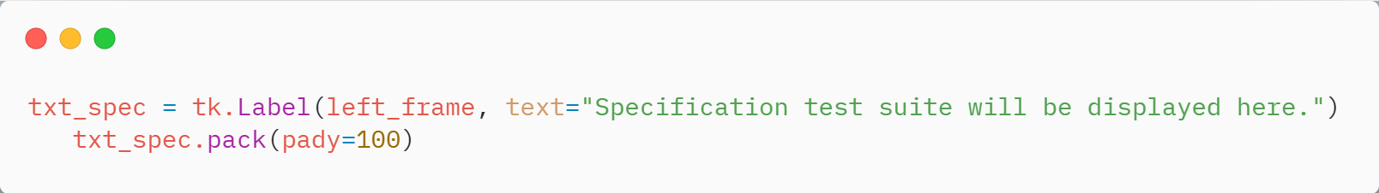  
Hình abc. Label, Treeview hiển thị thông tin

*Tương tác với người dùng*

Tkinter cho phép người dùng tương tác với ứng dụng thông qua các ô nhập liệu (Text) và các nút bấm (button). Người dùng có thể nhập tên, thông số kỹ thuật và mã nguồn vào các ô nhập liệu, sau đó nhấn nút để tạo các bài kiểm tra tự động. Điều này giúp tạo ra một trải nghiệm người dùng thân thiện và trực quan.

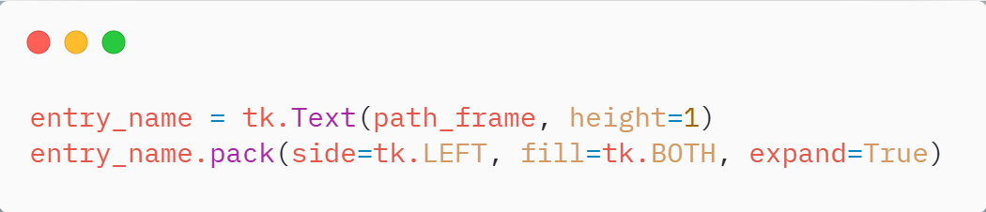  
Hình abc. Tương tác với người dùng

*Quản lý bố cục*

Tkinter cung cấp nhiều phương thức để quản lý bố cục của các thành phần giao diện. Chúng tôi đã sử dụng các khung (Frame) và phương thức pack() để sắp xếp các thành phần một cách hợp lý, giúp giao diện trở nên gọn gàng và dễ sử dụng.

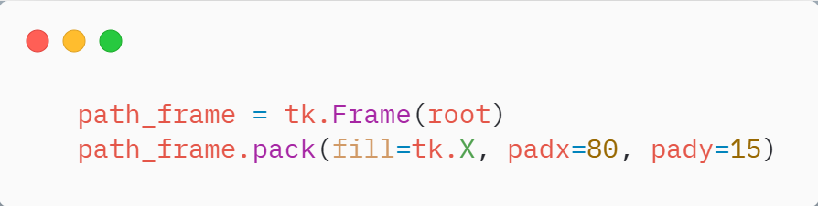  
Hình abc. Quản lý bố cục

Trong đó:

* Frame: tạo các khối riêng biệt để nhóm các thành phần giao diện theo chức năng;
* Pack(), padx/pady: được sử dụng để căn chỉnh và tạo khoảng cách giữa các thành phần.

*Việc tích hợp Tkinter vào dự án đã mang lại nhiều lợi ích*

* Giao diện người dùng trực quan: Tkinter cho phép tạo ra một giao diện người dùng dễ sử dụng, giúp người dùng tương tác với ứng dụng một cách trực quan và hiệu quả.
* Tiết kiệm thời gian phát triển: Với các thành phần giao diện có sẵn và cú pháp đơn giản, Tkinter giúp giảm thiểu thời gian phát triển giao diện người dùng so với việc xây dựng từ đầu.
* Tính linh hoạt: Tkinter cung cấp nhiều tùy chọn để tùy chỉnh giao diện, cho phép tạo ra các ứng dụng phù hợp với nhu cầu cụ thể của người dùng.
* Khả năng mở rộng: Tkinter có thể dễ dàng mở rộng để thêm các tính năng mới, giúp ứng dụng phát triển theo thời gian mà không gặp khó khăn.

Tóm lại, việc sử dụng Tkinter trong đồ án này không chỉ giúp tạo ra một giao diện người dùng thân thiện mà còn nâng cao trải nghiệm người dùng, từ đó tạo ra một sản phẩm phần mềm hoàn thiện và dễ sử dụng hơn. Tuy không phải là phần trọng tâm nhưng đã mang lại sự thuận tiện và minh bạch trong việc tương tác với ứng dụng, từ đó giúp người dùng hiểu rõ hơn về cách hoạt động của hệ thống.

# 

# CHƯƠNG 3. THỬ NGHIỆM VÀ ĐÁNH GIÁ

## **3.1 Môi trường thử nghiệm**

Sau khi tích hợp thành công các thành phần, bước tiếp theo là triển khai hệ thống. Triển khai không chỉ đảm bảo rằng hệ thống vận hành ổn định mà còn làm nổi bật giao diện người dùng (UI) và tính tiện dụng của sản phẩm.

3.1.1 Môi trường triển khai

Môi trường triển khai của ứng dụng bao gồm các thành phần chính:

* Hệ điều hành: được phát triển trên hệ điều hành windows 10 và Ubuntu 20.04
* Ngôn ngữ lập trình: Python 3.8 trở lên.
* Thư viện và công cụ: Tkinter - thư viện tiêu chuẩn cho việc xây dựng giao diện nhanh chóng, Pytest - framework giúp tự động hóa kiểm thử mã nguồn, SlipCover - công cụ phân tích độ bao phủ, giúp xác định các dòng mã không được kiểm thử.

3.1.2 Giao diện hệ thống:

Giao diện người dùng được thiết kế với các thành phần như cửa sổ chính, label, ô nhập dữ liệu, và các nút ấn khác. Các thành phần này được sắp xếp hợp lý để người dùng có thể dễ dàng hiểu và sử dụng.

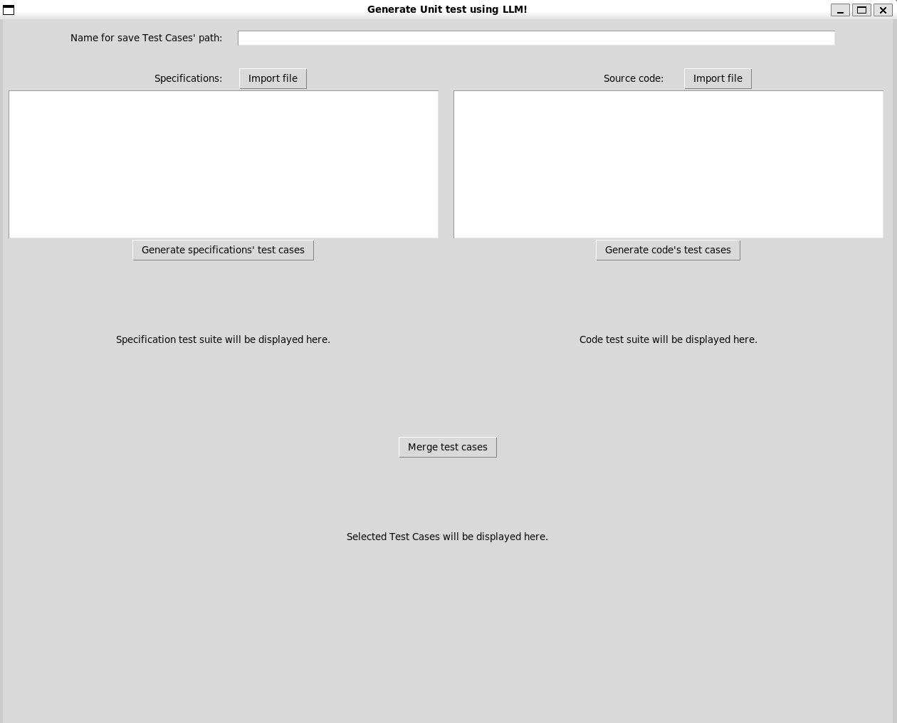  
Hình abc. Giao diện hệ thống

Cấu trúc thành phần của giao diện sẽ được chia làm 4 phần chính:

* Phần 1 - path frame: bao gồm label “Name for save Test cases’ path” và entry_name dùng để nhập tên muốn lưu cho các file chứa Test suite, và từ đó làm đầu vào path_file cho các hàm kiểm thử phía sau một cách nhất quán.
* Phần 2 - left frame: là phần bên trái của màn hình dùng để chứa chức năng sinh Test suite từ tài liệu đặc tả.
* Phần 3 - right frame: tương tự như left frame nhưng dùng cho đoạn mã cần kiểm thử.
* Phần 4 - selected frame: là phần sử dụng cho các chức năng liên quan đến Test cases được chọn lọc.

3.1.3 Các chức năng chính

1. Sinh test suite từ mã nguồn:

Để sử dụng chức năng này thì cần nhập vào 2 trường trên màn hình là (1) và (2) sau đó nhấn vào nút ”Generate code's test cases” lúc đó màn hình sẽ chuyển trạng thái sang “Loading…”. Sau khi hoàn thành sinh test suite bảng thông tin về test suite sẽ thay thế chữ “Loading…” trên màn hình.

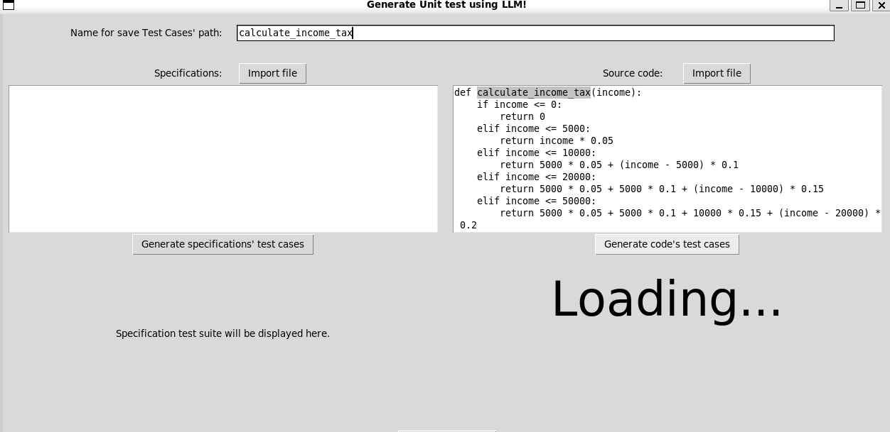  
Hình abc. Màn hình chờ sinh Test case từ mã nguồn

Sau khi hoàn tất việc sinh test thì màn hình sẽ hiển thị bảng test case và kết quả sau kiểm thử, từ đó báo cáo độ phủ cũng như số lượng test pass/fail.

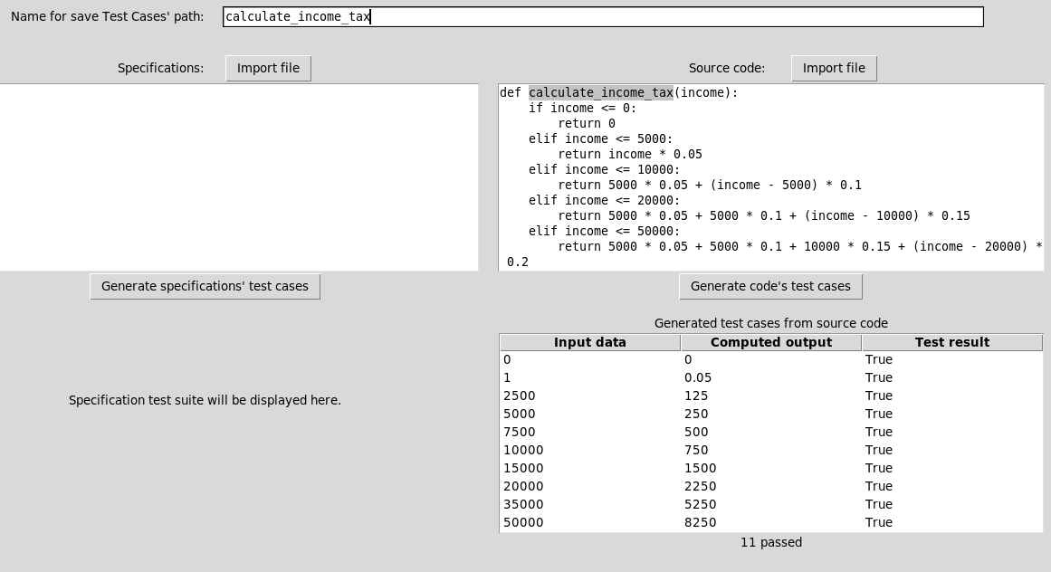  
Hình abc. Kết quả chạy Test case từ mã nguồn

Ví dụ như ở trên thấy được có tổng cộng 11 test case được sinh ra và cả 11 test case đó đều pass.

1. Sinh test suite từ tài liệu đặc tả:

Cũng gần tương tự như sinh test case từ mã nguồn nhưng lúc này yêu cầu đầu vào là phải nhập vào cả 3 trường trên nhằm đảm bảo bộ test suite sinh ra được input sử dụng hàm có sẵn một cách đúng đắn.

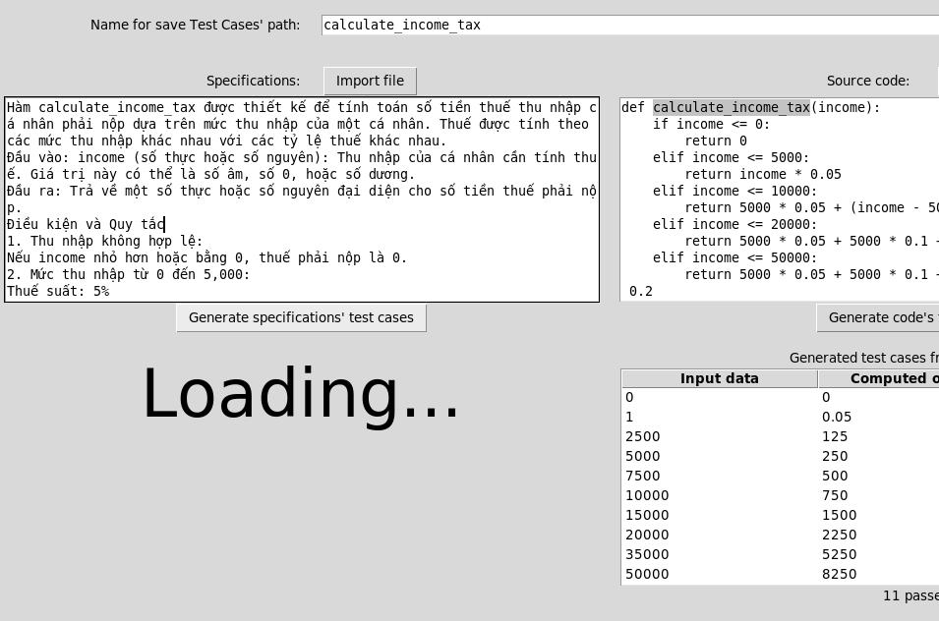  
Hình abc. Màn hình chờ sinh Test case từ tài liệu đặc tả

Sau khi đã hoàn thành việc sinh test thì màn hình lúc này sẽ hiển thị bảng kết quả giống như bên mã nguồn.

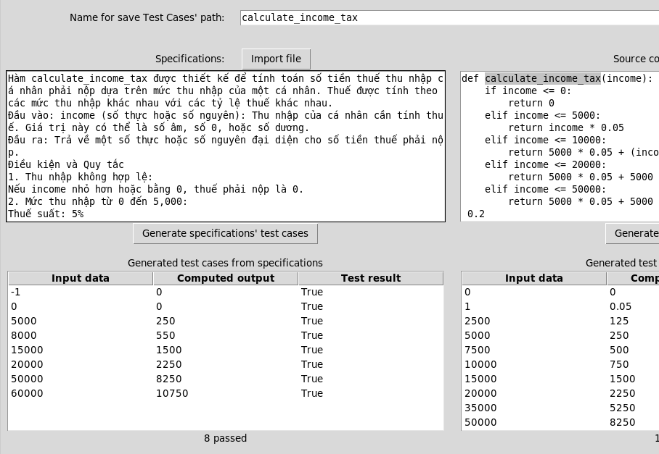  
Hình abc. Kêts quả chạy Test case từ tài liệu đặc tả

Và dễ dàng thấy được sau khi sinh xong test case thì hệ thống tự động chạy test và phân tích độ phủ đưa ra màn hình (8/8 test pass).

1. Hợp nhất Test cases và chọn lọc

Sau khi đã có đủ 2 bộ Test case được sinh ra từ mã nguồn và tài liệu đặc tả người dùng có thể sử dụng nút ấn “Merge test case” để tiến hành tích hợp và lựa chọn test case, sau đó hiển thị ra màn hình.

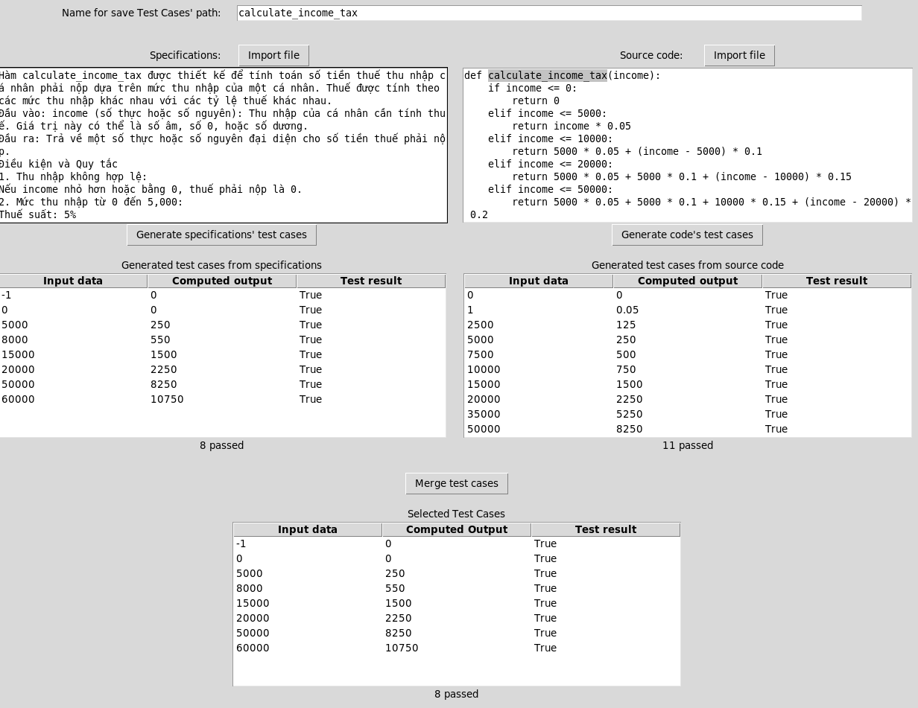  
Hình abc. Chạy chức năng tích hợp và chọn lọc test case

Sau khi tiến hành tích hợp và chọn lọc thì thống đưa ra 8 test case và chạy pass cả 8 test.

## **3.2 Kết quả thử nghiệm**

Sử dụng OpenAI với mô hình gpt-4o-mini, em đã thử nghiệm sinh mã kiểm thử Unit test cho một số chức năng và thù được kết quả được đánh giá dựa trên các tiêu chí sau:

* Độ chính xác: kiểm tra xem mã kiểm thử được sinh ra có phản ánh đúng logic của chức năng hay không.
* Độ bao phủ: đánh giá khả năng bao phủ mã nguồn.
* Khả năng chạy thành công: thực thi mã kiểm thử bằng Pytest để xác nhận kết quả.

### **3.2.1 Thử nghiệm chức năng 0101**

Tài liệu đặc tả:

Cho dãy số A[] chỉ bao gồm các số nguyên dương. Người ta thu gọn dần dãy số bằng cách loại bỏ các cặp phần tử kề nhau mà có tổng là chẵn. Sau khi cặp phần tử đó bị loại ra thì dãy số được dồn lại. Cứ tiếp tục như vậy cho đến khi không còn cặp phần tử nào kề nhau có tổng chẵn nữa. Hãy tính xem cuối cùng dãy A[] còn bao nhiêu phần tử?

Input: N số của dãy A (1 ≤ A[i] ≤ 100, 1 ≤ N ≤ 10^5)

Output: Ghi ra số phần tử còn lại trong dãy A[].

Mã nguồn:

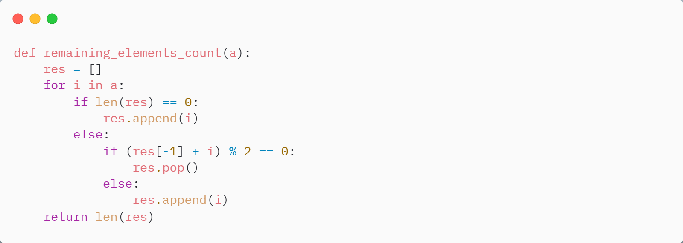  
Hình abc. Mã nguồn 0101

Bảng kết quả khi chạy 10 lần chức năng 0101 chỉ từ mã nguồn.

| **No.** | **Number TC** | **Accuracy (%)** | **Coverage (%)** | **Time (s)** |
| --- | --- | --- | --- | --- |
| 1 | 10 | 50% | 100% | 8,32s |
| 2 | 10 | 50% | 100% | 9,62s |
| 3 | 10 | 50 | 100 | 6.44 |
| 4 | 10 | 70 | 100 | 5.62 |
| 5 | 10 | 40 | 100 | 5.56 |
| 6 | 11 | 6/11 | 100 | 6.09 |
| 7 | 9 | 3/9 | 100 | 6.26 |
| 8 | 8 | 50% | 100 | 6.19 |
| 9 | 8 | 50% | 100 | 5.76 |
| 10 | 10 | 50% | 100 | 5.59 |

Bảng abc. Kết quả của chức năng 0101 chỉ từ mã nguồn

Bảng kết quả khi chạy 10 lần chức năng 0101 chỉ tài liệu đặc tả.

| **No.** | **Number TC** | **Accuracy (%)** | **Coverage (%)** | **Time (s)** |
| --- | --- | --- | --- | --- |
| 1 | - | - | - | - |
| 2 | 10 | 100 | 100 | 17.02 |
| 3 | 9 | 100 | 100 | 24.68 |
| 4 | 10 | 100 | 100 | 19.15 |
| 5 | 11 | 9/11 | 100 | 29.38 |
| 6 | 10 | 100 | 100 | 15.6 |
| 7 | 10 | 100 | 100 | 26.02 |
| 8 | 10 | 100 | 100 | 18.08 |
| 9 | 10 | 100 | 100 | 24.03 |
| 10 | 10 | 60 | 100 | 35.18 |

Bảng abc. Kết quả của chức năng 0101 từ tài liệu đặc tả

(1): Lỗi trả về sau khi update không đúng định dạng

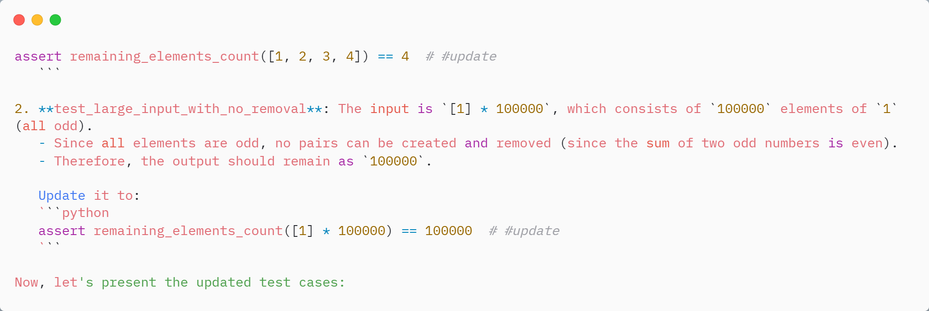  
Hình abc. Lỗi update không như mong muốn.

Bảng kết quả khi chạy 10 lần chức năng 0101 từ mã nguồn và tài liệu đặc tả.

| **No.** | **Number TC** | **Accuracy (%)** | **Coverage (%)** | **Time (s)** |
| --- | --- | --- | --- | --- |
| 1 | 14 | 92.8 | 100 | 36.59 |
| 2 | 10 | 100 | 100 | 41.04 |
| 3 | 10 | 70 | 100 | 35.23 |
| 4 | 10 | 90 | 100 | 41.16 |
| 5 | 9 | 100 | 100 | 21.17 |
| 6 | 12 | 100 | 100 | 35.44 |
| 7 | 9 | 100 | 100 | 36.51 |
| 8 ! | 10 | 100 | 100 | 39.41 |
| 9 | 9 | 100 | 100 | 37.69 |
| 10 | 10 | 100 | 100 | 16.09 |

Bảng abc. Kết quả của chức năng 0101 từ cả đặc tả và mã nguồn

(8): Không hiển thị được ra bảng do không đúng định dạng trích xuất dữ liệu

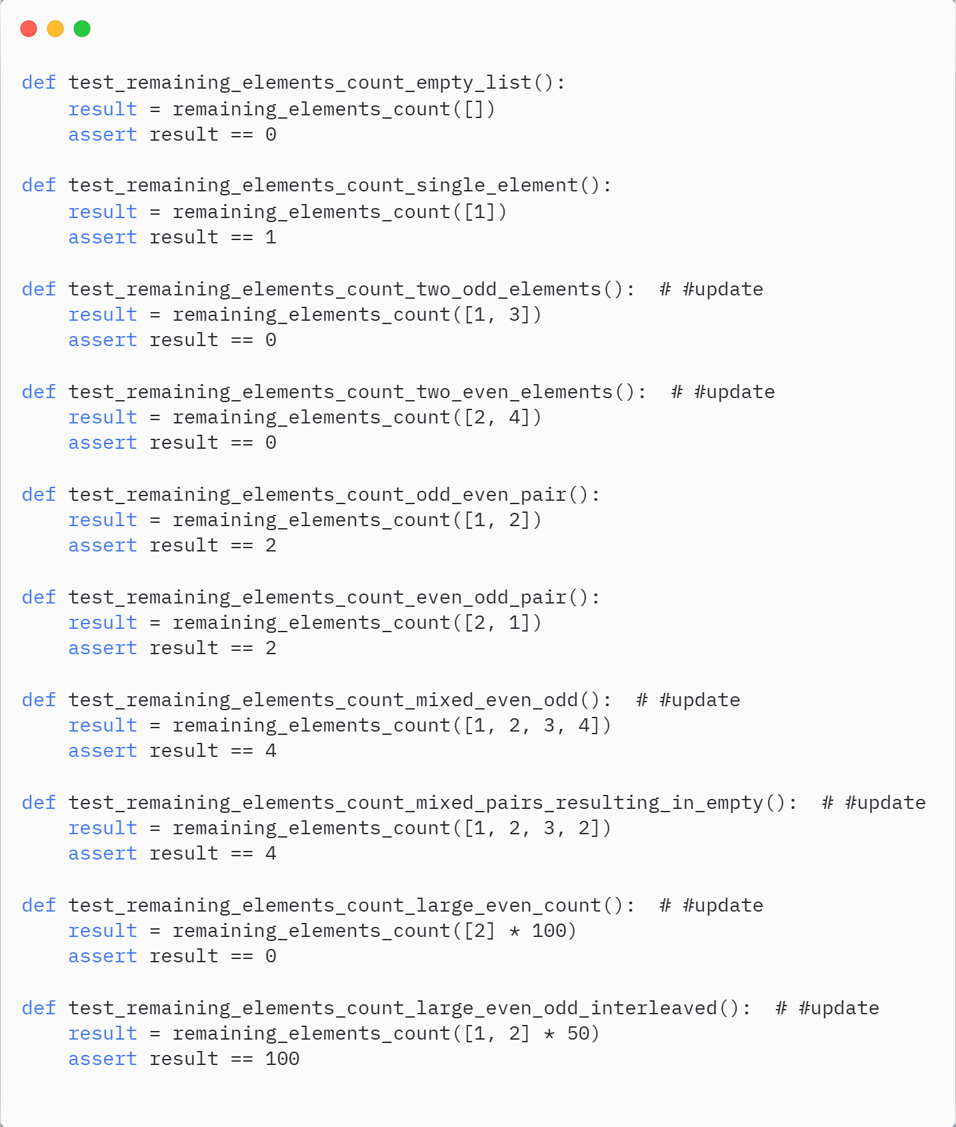  
Hình abc. Lỗi không hiển thị ra bảng

Đánh giá kết quả:

### **3.2.2 Thử nghiệm chức năng 0104**

Tài liệu đặc tả:

Cho xâu ký tự có độ dài n bao gồm các ký tự từ ‘a’, ‘b’, …, ‘z’ và các số từ 0 đến 9. Nhiệm vụ của bạn là tìm số nhỏ nhất xuất hiện trong xâu. Ví dụ với xâu X[]=”12ab29cd19” ta có kết quả là 12.

Input: Một xâu n ký tự thỏa mãn yêu cầu bài toán (1≤ n≤10^5), dữ liệu vào đảm bảo số lớn nhất cũng không quá 18 chữ số

Output: Đưa ra kết quả mỗi test theo từng dòng.

Mã nguồn:

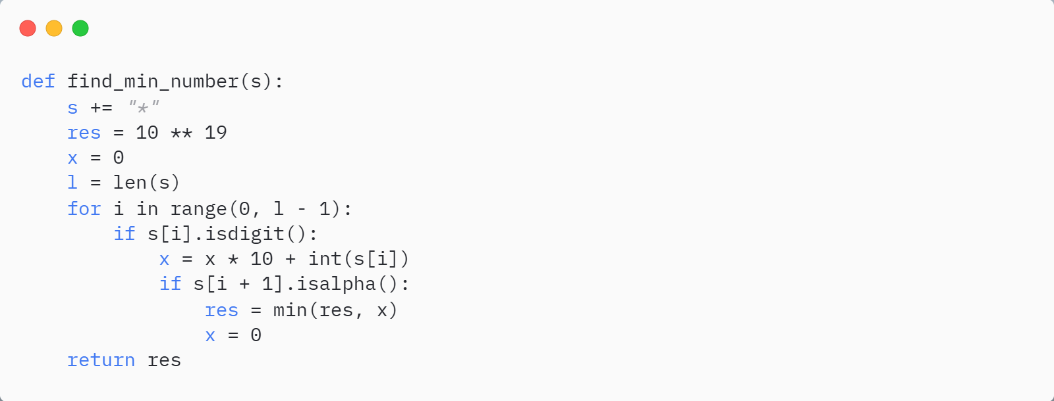  
Hình abc. Mã nguồn 0104

Bảng kết quả khi chạy 10 lần chức năng 0104 chỉ từ mã nguồn.

| **No.** | **Number TC** | **Accuracy (%)** | **Coverage (%)** | **Time (s)** |
| --- | --- | --- | --- | --- |
| 1 | 9 | 100 | 100 | 7.77 |
| 2 | 10 | 100 | 100 | 12.69 |
| 3 | 9 | 88.8 | 100 | 5.29 |
| 4 | 9 | 88.8 | 100 | 5.96 |
| 5 | 9 | 88.8 | 100 | 5.06 |
| 6 | 10 | 70 | 100 | 4.56 |
| 7 | 10 | 80 | 100 | 6.5 |
| 8 | 10 | 60 | 100 | 6.43 |
| 9 | 10 | 80 | 100 | 6.31 |
| 10 | 10 | 100 | 100 | 5.84 |

Bảng abc. Kết quả của chức năng 0104 chỉ từ mã nguồn

Bảng kết quả khi chạy 10 lần chức năng 0104 chỉ tài liệu đặc tả.

| **No.** | **Number TC** | **Accuracy (%)** | **Coverage (%)** | **Time (s)** |
| --- | --- | --- | --- | --- |
| 1 | 8 | 37.5 | 100 | 28.2 |
| 2 | 10 | 30 | 100 | 32.31 |
| 3 | 10 | 10 | 100 | 20.39 |
| 4 | 10 | 30 | 100 | 35.88 |
| 5 | 9 | 33.3 | 100 | 35.72 |
| 6 | 7 | 3/7 | 100 | 33.01 |
| 7 | 8 | 50 | 100 | 33.2 |
| 8 ! | 8 | 25 | 100 | - |
| 9 | 10 | 30 | 100 | 33.78 |
| 10 | 8 | 37.5 | 100 | 38.13 |

Bảng abc. Kết quả của chức năng 0104 từ tài liệu đặc tả

(3) Lỗi khi update test case không đúng đắn.

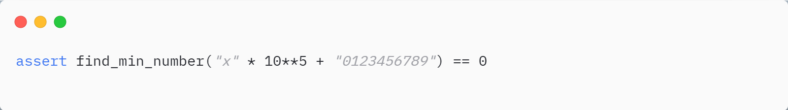  
Hình abc. Update lỗi test suite

(8)

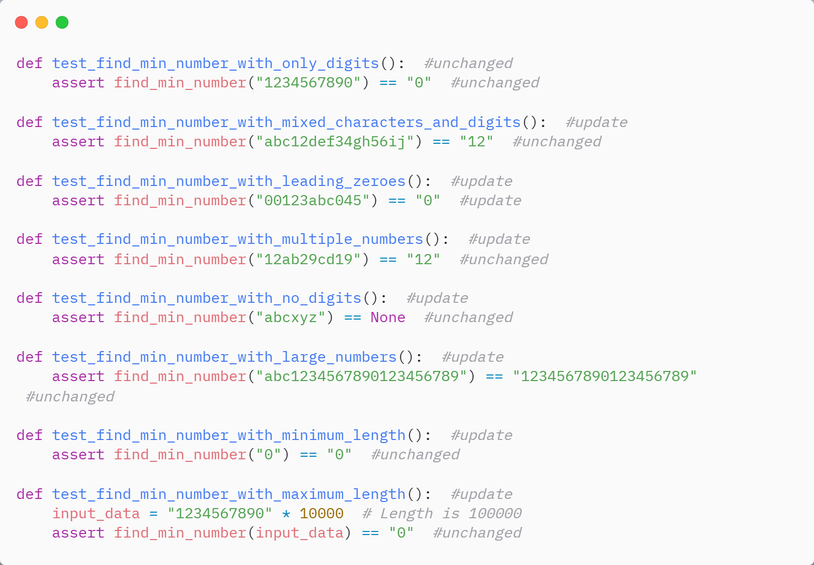  
Hình abc. Output không trả về trùng định dạng mã nguồn

Bảng kết quả khi chạy 10 lần chức năng 0104 từ mã nguồn và tài liệu đặc tả.

| **No.** | **Number TC** | **Accuracy (%)** | **Coverage (%)** | **Time (s)** |
| --- | --- | --- | --- | --- |
| 1 | 10 | 100 | 100 | 5.61 |
| 2 | 12 | 50 | 100 | 24.01 |
| 3 | 9 | 100 | 100 | 13.10 |
| 4 | 10 | 100 | 100 | 3.7 |
| 5 | 10 | 70 | 100 | 25.14 |
| 6 | 10 | 100 | 100 | 9.23 |
| 7 | 10 | 9 | 100 | 34.43 |
| 8 | 10 | 100 | 70 | 24.54 |
| 9 | 11 | 90.9 | 100 | 22.91 |
| 10 | 10 | 100 | 100 | 4.07 |

Bảng abc. Kết quả của chức năng 0104 từ cả đặc tả và mã nguồn

Test cases fail chủ yếu do mã nguồn không chính xác, không bao phủ được các case ở biên, các case chỉ gồm 1 số duy nhất.

### **3.2.3 Thử nghiệm chức năng 0105**

Tài liệu đặc tả:

Cho xâu ký tự có độ dài n bao gồm các ký tự từ ‘a’, ‘b’, …, ‘z’ và các số từ 0 đến 9. Nhiệm vụ của bạn là tìm số nhỏ nhất xuất hiện trong xâu. Ví dụ với xâu X[]=”12ab29cd19” ta có kết quả là 12.

Input: Một xâu n ký tự thỏa mãn yêu cầu bài toán (1≤ n≤10^5), dữ liệu vào đảm bảo số lớn nhất cũng không quá 18 chữ số

Output: Đưa ra kết quả mỗi test theo từng dòng.

Mã nguồn:

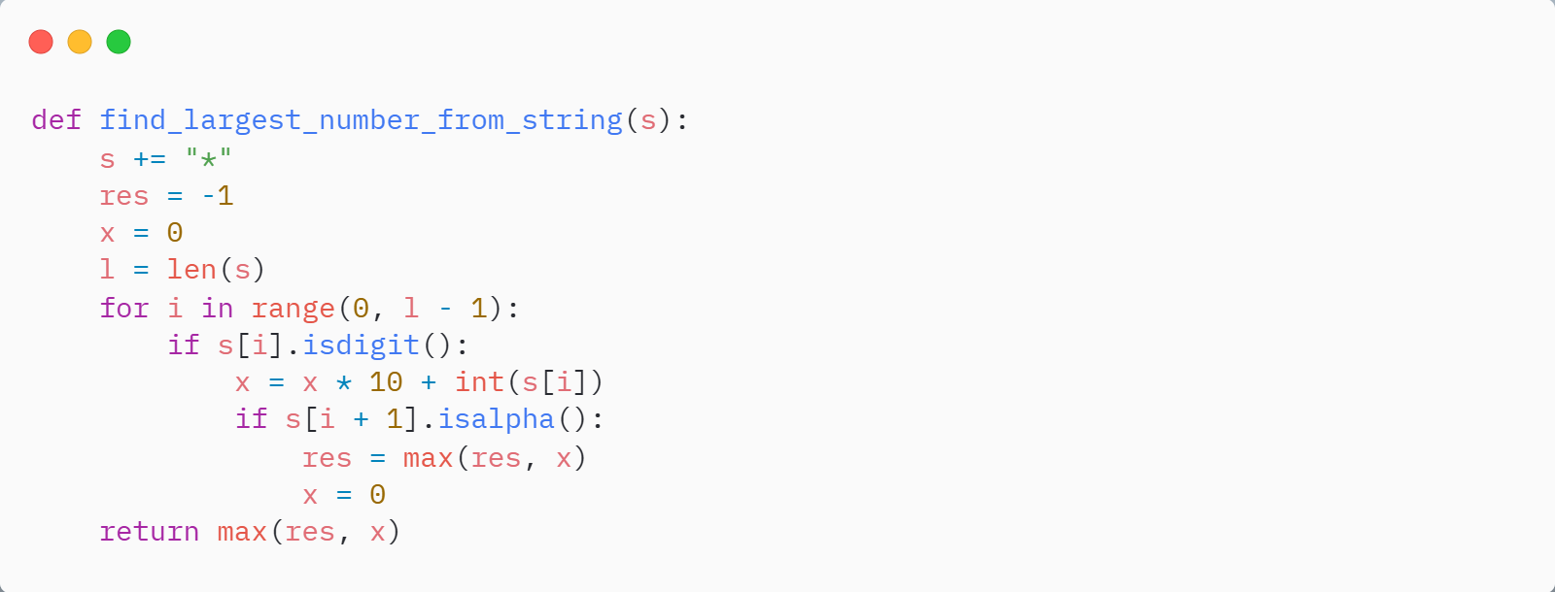  
Hình abc. Mã nguồn 0105

Bảng kết quả khi chạy 10 lần chức năng 0105 chỉ từ mã nguồn.

| **No.** | **Number TC** | **Accuracy (%)** | **Coverage (%)** | **Time (s)** |
| --- | --- | --- | --- | --- |
| 1 | 10 | 40 | 100 | 4.89 |
| 2 | 10 | 60 | 100 | 5.87 |
| 3 | 10 | 70 | 100 | 4.9 |
| 4 | 15 | 33.3 | 100 | 8.26 |
| 5 | 10 | 80 | 100 | 5.49 |
| 6 | 10 | 80 | 100 | 6.83 |
| 7 | 10 | 50 | 100 | 8.76 |
| 8 | 10 | 70 | 100 | 4.84 |
| 9 | 10 | 60 | 100 | 4.19 |
| 10 | 10 | 50 | 100 | 6.02 |

Bảng abc. Kết quả của chức năng 0105 chỉ từ mã nguồn

Bảng kết quả khi chạy 10 lần chức năng 0105 chỉ tài liệu đặc tả.

| **No.** | **Number TC** | **Accuracy (%)** | **Coverage (%)** | **Time (s)** |
| --- | --- | --- | --- | --- |
| 1 | 8 | 75 | 100 | 16.15 |
| 2 | 7 | 71.4 | 100 | 18.73 |
| 3 | 8 | 62.5 | 100 | 25.9 |
| 4 | 7 | 85.7 | 100 | 29.02 |
| 5 | 10 | 60 | 100 | 19.21 |
| 6 | 10 | 100 | 100 | 12.98 |
| 7 | 10 | 100 | 100 | 30.79 |
| 8 | 10 | 100 | 100 | 13.39 |
| 9 | 9 | 77.7 | 100 | 27.63 |
| 10 | 10 | 70 | 100 | 30.77 |

Bảng abc. Kết quả của chức năng 0105 từ tài liệu đặc tả

Bảng kết quả khi chạy 10 lần chức năng 0105 từ mã nguồn và tài liệu đặc tả.

| **No.** | **Number TC** | **Accuracy (%)** | **Coverage (%)** | **Time (s)** |
| --- | --- | --- | --- | --- |
| 1 | 10 | 100 | 100 | 9.84 |
| 2 | 10 | 70 | 100 | 37.63 |
| 3 | 10 | 90 | 100 | 34.39 |
| 4 | 10 | 90 | 100 | 29.21 |
| 5 | 10 | 60 | 100 | 23.64 |
| 6 | 11 | 72.7 | 100 | 27.38 |
| 7 | 10 | 60 | 100 | 35.24 |
| 8 | 10 | 60 | 100 | 24.78 |
| 9 | 10 | 100 | 100 | 21.91 |
| 10 | 10 | 90 | 100 | 18.73 |

Bảng abc. Kết quả của chức năng 0105 từ cả đặc tả và mã nguồn

### **3.2.4 Thử nghiệm chức năng 0106**

Tài liệu đặc tả:

Mã nguồn:

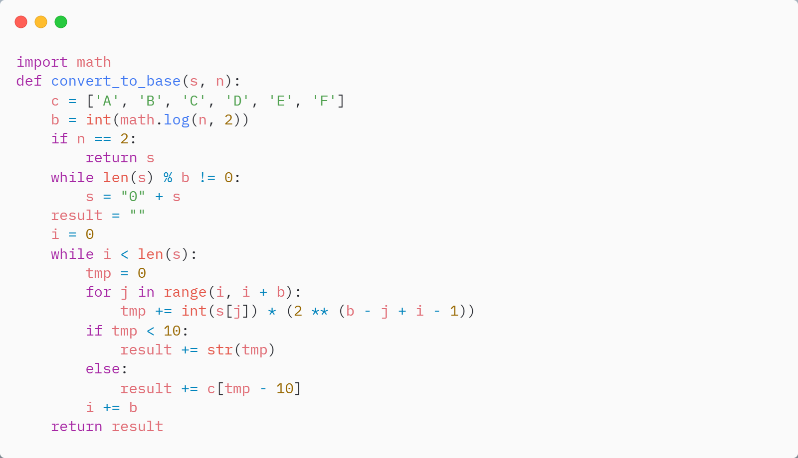  
Hình abc. Mã nguồn 0106

Bảng kết quả khi chạy 10 lần chức năng 0106 chỉ từ mã nguồn.

| **No.** | **Number TC** | **Accuracy (%)** | **Coverage (%)** | **Time (s)** |
| --- | --- | --- | --- | --- |
| 1 | 19 | 5/19 | 95 | 13.38 |
| 2 | 16 | 3 | 100 | 13.04 |
| 3 | 33 | 10/33 | 100 | 14.71 |
| 4 | 29 | 8/29 | 100 | 14.87 |
| 5 | 42 | 7/42 | 100 | 20.22 |
| 6 | 14 | 5/14 | 100 | 7.29 |
| 7 | 18 | 8 | 100 | 12.26 |
| 8 | 22 | 7/22 | 100 | 9.47 |
| 9 | 22 | 10 | 100 | 10.55 |
| 10 | 27 | 13/27 | 100 | 17.67 |

Bảng abc. Kết quả của chức năng 0106 chỉ từ mã nguồn

Bảng kết quả khi chạy 10 lần chức năng 0106 chỉ tài liệu đặc tả.

| **No.** | **Number TC** | **Accuracy (%)** | **Coverage (%)** | **Time (s)** |
| --- | --- | --- | --- | --- |
| 1 | 13 | 7/13 | 100 | - |
| 2 | 10 | 20 | 100 |  |
| 3 | 16 | 6/16 | 95 | 51.02 |
| 4 | 8 | 25 | 100 | - |
| 5 | 10 | 30 | 100 | - |
| 6 | 8 | 12.5 | 100 | - |
| 7 | 13 | 4/13 | 100 | - |
| 8 |  |  |  |  |
| 9 |  |  |  |  |
| 10 |  |  |  |  |

Bảng abc. Kết quả của chức năng 0106 từ tài liệu đặc tả

exceeds the limit (4300) for integer string conversion: value has 33334 digits; use sys.set_int_max_str_digits() to increase the limit?

Bảng kết quả khi chạy 10 lần chức năng 0106 từ mã nguồn và tài liệu đặc tả.

| **No.** | **Number TC** | **Accuracy (%)** | **Coverage (%)** | **Time (s)** |
| --- | --- | --- | --- | --- |
| 1 |  |  |  |  |
| 2 |  |  |  |  |
| 3 |  |  |  |  |
| 4 |  |  |  |  |
| 5 |  |  |  |  |
| 6 |  |  |  |  |
| 7 |  |  |  |  |
| 8 ! |  |  |  |  |
| 9 |  |  |  |  |
| 10 |  |  |  |  |

Bảng abc. Kết quả của chức năng 0106 từ cả đặc tả và mã nguồn

### **3.2.5 Thử nghiệm chức năng 0107**

Tài liệu đặc tả:

Mã nguồn:

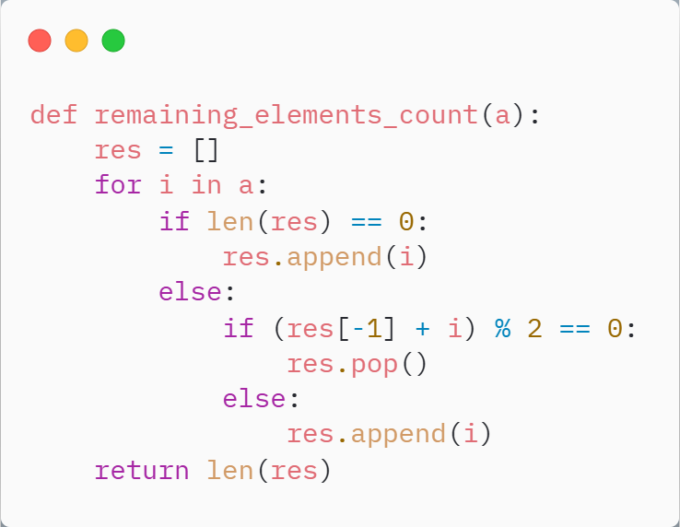  
Hình abc. Mã nguồn 0107

Bảng kết quả khi chạy 10 lần chức năng 0107 chỉ từ mã nguồn.

| **No.** | **Number TC** | **Accuracy (%)** | **Coverage (%)** | **Time (s)** |
| --- | --- | --- | --- | --- |
| 1 |  |  |  |  |
| 2 |  |  |  |  |
| 3 |  |  |  |  |
| 4 |  |  |  |  |
| 5 |  |  |  |  |
| 6 |  |  |  |  |
| 7 |  |  |  |  |
| 8 |  |  |  |  |
| 9 |  |  |  |  |
| 10 |  |  |  |  |

Bảng abc. Kết quả của chức năng 0107 chỉ từ mã nguồn

Bảng kết quả khi chạy 10 lần chức năng 0107 chỉ tài liệu đặc tả.

| **No.** | **Number TC** | **Accuracy (%)** | **Coverage (%)** | **Time (s)** |
| --- | --- | --- | --- | --- |
| 1 |  |  |  |  |
| 2 |  |  |  |  |
| 3 |  |  |  |  |
| 4 |  |  |  |  |
| 5 |  |  |  |  |
| 6 |  |  |  |  |
| 7 |  |  |  |  |
| 8 |  |  |  |  |
| 9 |  |  |  |  |
| 10 |  |  |  |  |

Bảng abc. Kết quả của chức năng 0107 từ tài liệu đặc tả

Bảng kết quả khi chạy 10 lần chức năng 0107 từ mã nguồn và tài liệu đặc tả.

| **No.** | **Number TC** | **Accuracy (%)** | **Coverage (%)** | **Time (s)** |
| --- | --- | --- | --- | --- |
| 1 |  |  |  |  |
| 2 |  |  |  |  |
| 3 |  |  |  |  |
| 4 |  |  |  |  |
| 5 |  |  |  |  |
| 6 |  |  |  |  |
| 7 |  |  |  |  |
| 8 ! |  |  |  |  |
| 9 |  |  |  |  |
| 10 |  |  |  |  |

Bảng abc. Kết quả của chức năng 0107 từ cả đặc tả và mã nguồn

### **3.2.6 Thử nghiệm chức năng calculate_income_tax**

Tài liệu đặc tả:

Mã nguồn:

  
Hình abc. Mã nguồn calculate_income_tax

Bảng kết quả 10 lần chức năng calculate_income_tax chỉ từ mã nguồn.

| **No.** | **Number TC** | **Accuracy (%)** | **Coverage (%)** | **Time (s)** |
| --- | --- | --- | --- | --- |
| 1 |  |  |  |  |
| 2 |  |  |  |  |
| 3 |  |  |  |  |
| 4 |  |  |  |  |
| 5 |  |  |  |  |
| 6 |  |  |  |  |
| 7 |  |  |  |  |
| 8 |  |  |  |  |
| 9 |  |  |  |  |
| 10 |  |  |  |  |

Bảng abc. Kết quả của chức năng calculate_income_tax chỉ từ mã nguồn

Bảng kết quả 10 lần chức năng calculate_income_tax chỉ tài liệu đặc tả.

| **No.** | **Number TC** | **Accuracy (%)** | **Coverage (%)** | **Time (s)** |
| --- | --- | --- | --- | --- |
| 1 |  |  |  |  |
| 2 |  |  |  |  |
| 3 |  |  |  |  |
| 4 |  |  |  |  |
| 5 |  |  |  |  |
| 6 |  |  |  |  |
| 7 |  |  |  |  |
| 8 |  |  |  |  |
| 9 |  |  |  |  |
| 10 |  |  |  |  |

Bảng abc. Kết quả của chức năng calculate_income_tax từ tài liệu đặc tả

Bảng kết quả 10 lần chức năng calculate_income_tax từ mã nguồn và tài liệu đặc tả.

| **No.** | **Number TC** | **Accuracy (%)** | **Coverage (%)** | **Time (s)** |
| --- | --- | --- | --- | --- |
| 1 |  |  |  |  |
| 2 |  |  |  |  |
| 3 |  |  |  |  |
| 4 |  |  |  |  |
| 5 |  |  |  |  |
| 6 |  |  |  |  |
| 7 |  |  |  |  |
| 8 ! |  |  |  |  |
| 9 |  |  |  |  |
| 10 |  |  |  |  |

Bảng abc. Kết quả của chức năng calculate_income_tax từ cả đặc tả và mã nguồn

## **3.3 Đánh giá**

Ưu điểm, hạn chế và cải tiến tương lai.

# KẾT LUẬN

# Tài liệu tham khảo

1. Giáo trình Đảm bảo chất lượng phần mềm - PTIT
2. [SlipCover: Near Zero-Overhead Code Coverage for Python](https://arxiv.org/abs/2305.02886)
3. [CoverUp: Coverage-Guided LLM-Based Test Generation](https://arxiv.org/abs/2403.16218)
4. PyTest documentation